المحاضرة الأولى
مراجعة إعداد الحسابات الختامية والقوائم المالية
(محاسبة 1)
يستهدف هذا القسم مراجعة موضوع القوائم المالية في المنشآت التجارية بهدف التعرف على الحسابات الختامية والقوائم المالية من خلال مراجعة إعداد كل من:
- حساب ملخص الدخل (إقفال الحسابات الاسمية وهى المصروفات والإيرادات)
- قائمة الدخل
- قائمة المركز المالي
- اختبر نفسك (اسئلة للمراجعة)
- المصطلحات الانجليزية المطلوبة من محاسبة (1)
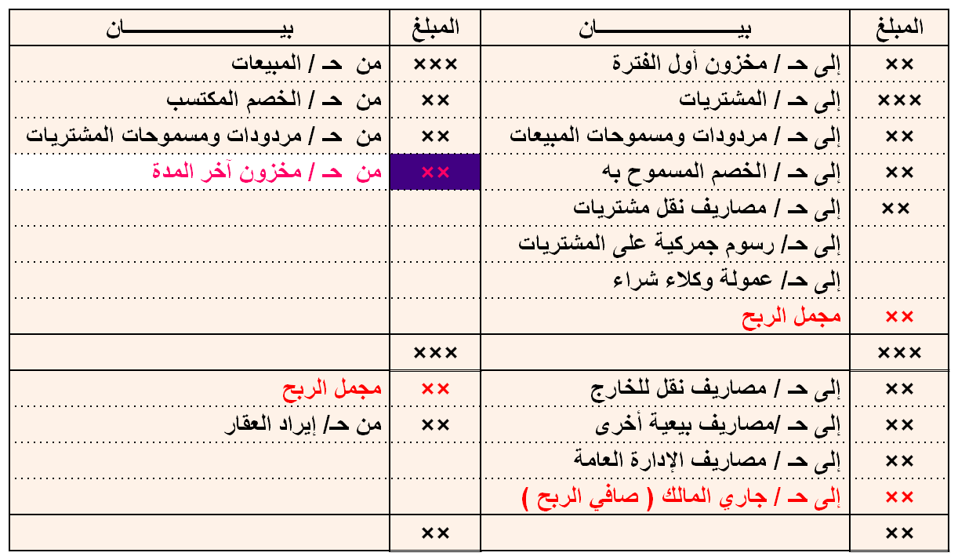
حساب ملخص الدخل عن السنة المنتهية في 12/30/××14هـ
مدين
دائن
] [

إقفال الحسابات
إقفال رصيد حـ/ ملخص الدخل
إقفال الحسابات ذات الأرصدة المدينة
×× إلى حـ/ الحسابات ذات الأرصدة المدينة
×× من حـ/ الحسابات ذات الأرصدة الدائنة
×× إلى حـ/ ملخص الدخل
×× من حـ/ ملخص الدخل
إقفال الحسابات ذات الأرصدة الدائنة
إثبات مخزون آخر الفترة
×× من حـ/ مخزون آخر الفترة
×× إلى حـ/ ملخص الدخل
في حالة ما إذا كان الرصيد يمثل أرباح
×× من حـ/ ملخص الدخل
×× إلى حـ/رأس المال (جاري المالك)
في حالة ما إذا كان الرصيد يمثل خسائر
×× من حـ/رأس المال (جاري المالك)
×× إلى حـ/ ملخص الدخل
] [

ملاحظات عامة على البنود المدرجة بحساب ملخص الدخل
- جميع المصروفات المرتبطة بنشاط المشتريات مثل مصاريف نقل المشتريات (م. نقل للداخل) ومصاريف التأمين على المشتريات وعمولة وكلاء الشراء والرسوم الجمركية على المشتريات، تقفل في حـ/ ملخص الدخل ضمن المرحلة الأولى منه الخاصة بحساب نتائج عمليات المتاجرة وحساب مجمل الربح.
- أما المصروفات المرتبطة بنشاط المبيعات مثل مصاريف نقل المبيعات (م. نقل للخارج) ومصاريف التعبئة والتغليف ومصاريف الدعاية والإعلان والترويج، فتقفل في حـ/ ملخص الدخل ضمن المرحلة الثانية منه والتي تستهدف تحديد صافي الربح.

تابع ملاحظات عامة على بنود حساب ملخص الدخل
- ما يظهر ضمن ارصدة ميزان المراجعة هو قيمة (مخزون) أول الفترة، حيث ان قيمة مخزون آخر الفترة تتحدد عن طريق الجرد في نهاية الفترة، ويتم تقييمها طبقاً لقاعدة التكلفة أو السوق أيهما أقل تطبيقاً لمبدأ الحيطة والحذر؛ أي أنه إذا توافرت معلومات عن قيمة مخزون آخر الفترة بسعر التكلفة وبسعر السوق، نأخذ دائماً السعر الأقل ويظهر في حـ/ ملخص الدخل في الجانب الدائن، كما يظهر ضمن الأصول المتداولة بقائمة المركز المالي.
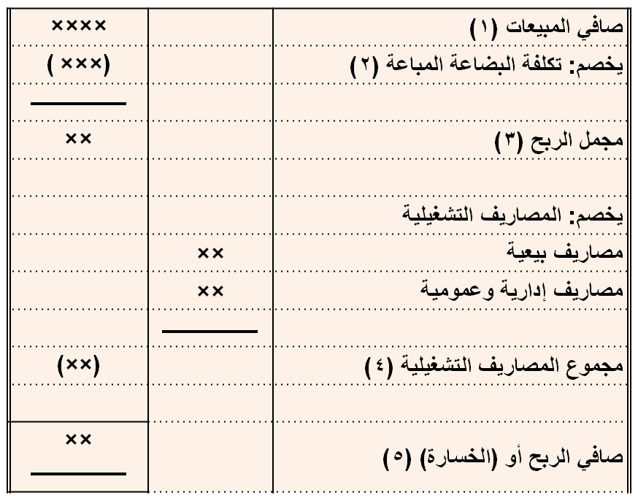

الشكل النهائي لقائمة الدخل
قائمة الدخل لمنشأة عن السنة المنتهية في 30 /12 / ××14هـ
] [
إيضاحات حساب أرقام قائمة الدخل:

1- صافي المبيعات = إجمالي المبيعات – مردودات ومسموحات المبيعات – خصم مسموح به
2- تكلفة البضاعة المباعة = مخزون أول المدة + المشتريات – مخزون آخر المدة
القيمة النهائية للمشتريات = تكلفة المشتريات + المصاريف المتعلقة بالمشتريات – مردودات ومسموحات المشتريات – خصم مكتسب
3- مجمل الربح = صافي المبيعات – تكلفة البضاعة المباعة
4- المصاريف التشغيلية = مصاريف بيعية + مصاريف إدارية وعمومية
5- صافي الدخل (الربح) = مجمل الربح – المصاريف التشغيلية

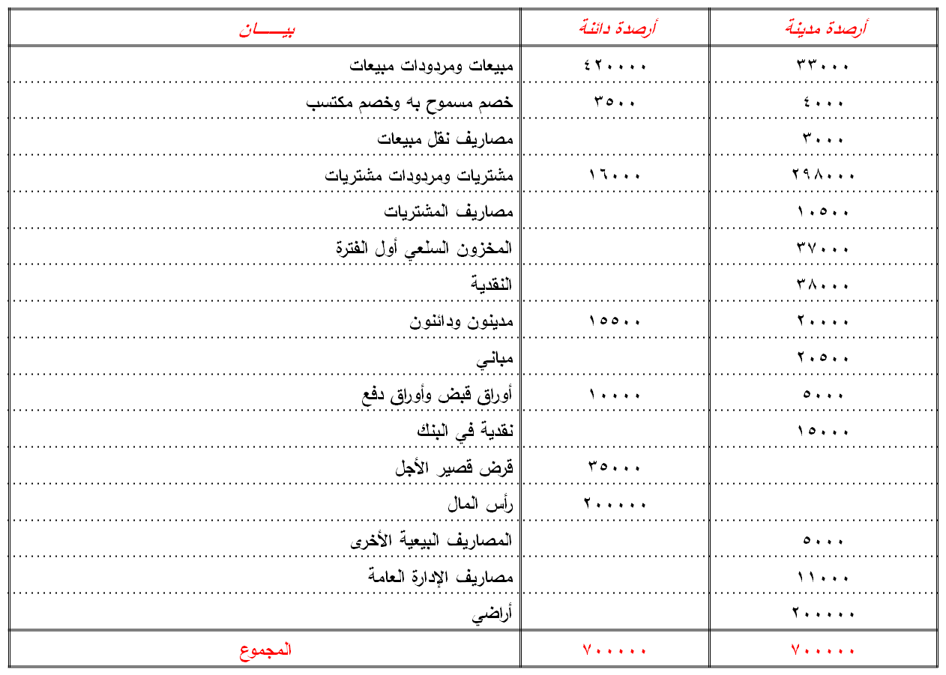
حالة دراسية شاملة على إعداد القوائم المالية في المنشآت التجارية
ظهرت الأرصدة التالية في ميزان مراجعة محلات الهفوف التجارية في 1433/12/30هـ
فإذا علمت أن مخزون آخر المدة في 1433/12/30هـ بلغ 32000 ريال بسعر التكلفة، و 35000 ريال بسعر السوق.
المطلوب:
- إعداد حساب ملخص الدخل عن السنة المنتهية في 1433/12/30هـ
- إعداد قائمة الدخل عن السنة المنتهية في 1433/12/30هـ
- إعداد قائمة المركز المالي في 1433/12/30هـ
- إجراء قيود الإقفال اللازمة في 1433/12/30هـ
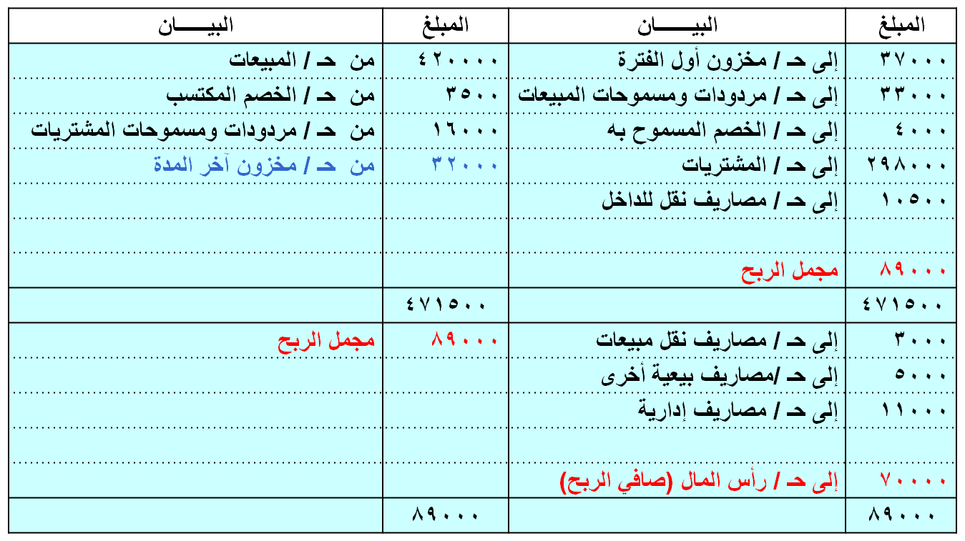
1- حـ/ ملخص الدخل لمحلات الهفوف التجارية عن السنة المنتهية في 30 / 12 / 1433 هـ
مدين
دائن
ملحوظة: يتم تقييم مخزون آخر المدة طبقاً لقاعدة التكلفة أو السوق أيهما أقل وتطبيقاً لمبدأ الحيطة والحذر.
] [
2- قائمة الدخل لمحلات الهفوف التجارية عن السنة المنتهية في 1433/12/30هـ
صافي المبيعات (1) |  | 383000
يخصم: تكلفة البضاعة المباعة (2) |  | ( 294000)
 |  | ــــــــــــــــــــ
مجمل الربح (3) |  | 89000
يخصم: المصاريف التشغيلية
مصاريف بيعية | 8000
مصاريف إدارية وعمومية | 11000
 | ـــــــــــــــــ
مجموع المصاريف التشغيلية (4) |  | ( 19000)
صافي الربح أو (الخسارة) (5) |  | 70000  ــــــــــــــــــــ

إيضاحات حساب أرقام قائمة الدخل:
1- صافي المبيعات = 420000 – 33000 – 4000 = 383000 ريال
2- المشتريات = 298000 + 10500 – 16000 – 3500 = 289000 ريال
تكلفة البضاعة المباعة = 37000 + 289000 – 32000 = 294000 ريال
3- مجمل الربح = 383000 – 294000 = 89000 ريال
4- المصاريف التشغيلية = 8000 + 11000 = 19000 ريال
5- صافي الدخل (الربح) = 89000 – 19000 = 70000 ريال
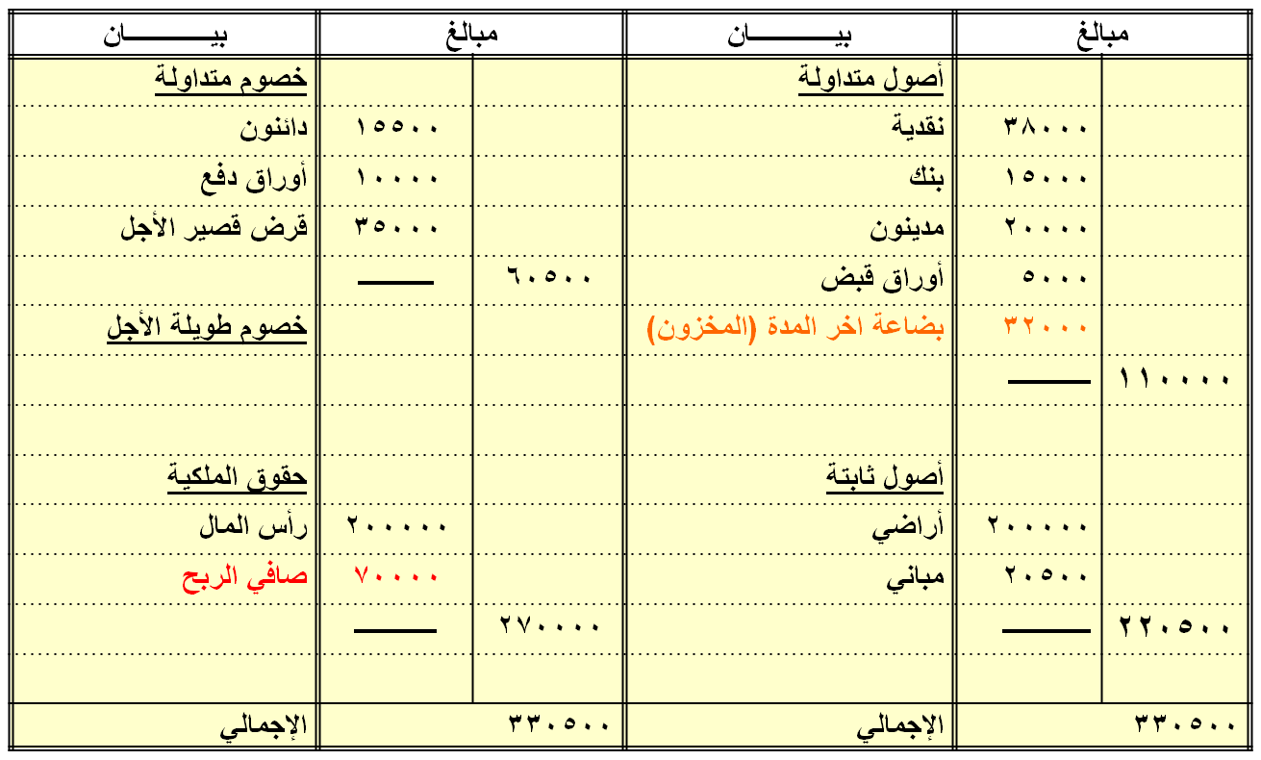
3- إعداد قائمة المركز المالي في 1430/12/30هـ
قائمة المركز المالي (الميزانية) لمحلات الهفوف التجارية في 1433/12/30هـ
الأصول
الخصوم وحقوق الملكية
] [
4

4- إجراء قيود الإقفال اللازمة في 1433/12/30هـ
401500 من حـ/ ملخص الدخل
إلى مذكورين
37000 حـ / مخزون أول الفترة
298000 حـ / المشتريات
10500 حـ / مصاريف نقل مشتريات
33000 حـ / مردودات ومسموحات المبيعات
4000 حـ / خصم مسموح به
3000 حـ/ مصاريف نقل مبيعات
5000 حـ/ مصاريف بيعية أخرى
11000 حـ/ مصاريف الإدارة العامة
إقفال الحسابات ذات الأرصدة المدينة في حساب ملخص الدخل
تابع إجراء قيود الإقفال اللازمة في 1433/12/30هـ
من مذكورين
420000 حـ / المبيعات
3500 حـ / الخصم المكتسب
16000 حـ / مردودات ومسموحات المشتريات
439500 إلى حـ/ ملخص الدخل
إقفال الحسابات ذات الأرصدة الدائنة في حساب ملخص الدخل

تابع إجراء قيود الإقفال اللازمة في 1433/12/30هـ
إثبات مخزون آخر الفترة
32000 من حـ/ مخزون آخر الفترة
32000 إلى حـ/ ملخص الدخل
إقفال رصيد حـ/ ملخص الدخل في حـ/ رأس المال
70000 من حـ/ ملخص الدخل
70000 إلى حـ/ رأس المال (جاري المالك)
] [

تذكــر أن
  - مجمل الربح أو الخسارة = صافى المبيعات- تكلفة المبيعات (البضاعة المباعة)
  - صافي المبيعات > تكلفة المبيعات ينتج (مجمل ربح).
  - صافي المبيعات < تكلفة المبيعات ينتج (مجمل خسارة) .
  - مجمل ربح + إيرادات أخرى > مصروفات تشغيلية ينتج (صافي ربح).
  - مجمل ربح + إيرادات أخرى < مصروفات تشغيلية ينتج (صافي خسارة).
  - تكلفة البضاعة المتاحة للبيع= مخزون أول المدة + صافى المشتريات
  - تكلفة المبيعات (البضاعة المباعة) = مخزون أول المدة + صافى المشتريات- مخزون أخر المدة
  - تحقق المنشأة صافى ربح إذا زادت قيمة صافى المبيعات عن تكلفة المبيعات والمصروفات التشغيلية
  - تحقق المنشأة صافى خسارة إذا نقصت قيمة صافى المبيعات عن تكلفة المبيعات والمصروفات التشغيلية

اختبر نفسك
] [

1– تحقق المنشأة التجارية مجمل ربح عن فترة زمنية معينة إذا:
أ - زادت قيمة إجمالي المبيعات عن قيمة صافي المبيعات
ب – زادت قيمة صافي المبيعات عن تكلفة المبيعات
ج - زادت قيمة تكلفة المبيعات عن قيمة صافي المبيعات
د - نقصت قيمة صافي المبيعات عن قيمة تكلفة المبيعات ومجموع المصاريف التشغيلية (البيعية والإدارية)

2– تحقق المنشأة التجارية مجمل خسارة عن فترة زمنية معينة إذا:
أ - زادت قيمة إجمالي المبيعات عن صافي المبيعات.
ب – زادت قيمة تكلفة المبيعات عن قيمة صافي المبيعات
ج - زادت قيمة صافي المبيعات عن قيمة تكلفة المبيعات
د - زادت قيمة صافي المبيعات عن تكلفة المبيعات والمصروفات التشغيلية(البيعية والإدارية)
3– تحقق المنشأة التجارية صافى ربح عن فترة زمنية معينة إذا:
أ - زادت قيمة إجمالي المبيعات عن صافي المبيعات.
ب - زادت قيمة صافي المبيعات عن تكلفة المبيعات والمصاريف التشغيلية (البيعية والإدارية)
ج - زادت قيمة تكلفة المبيعات عن قيمة صافي المبيعات
د - زادت قيمة صافي المبيعات عن قيمة تكلفة المبيعات

4 – تكلفة البضاعة المباعة (تكلفة المبيعات) عبارة عن :
أ - صافي المشتريات + مخزون أول المدة + مخزون آخر المدة.
ب- صافي المشتريات - مخزون أول المدة - مخزون آخر المدة.
ج - صافي المشتريات - مخزون أول المدة + مخزون آخر المدة.
د - صافي المشتريات + مخزون أول المدة - مخزون آخر المدة.

5 – تكلفة البضاعة المتاحة للبيع عبارة عن :
أ - صافي المشتريات + مخزون أول المدة + مخزون آخر المدة.
ب- صافي المشتريات - مخزون أول المدة - مخزون آخر المدة.
ج - صافي المشتريات - مخزون أول المدة + مخزون آخر المدة.
د - صافي المشتريات + مخزون أول المدة

6 – مجمل الربح (الخسارة) عن الفترة يمكن الحصول عليه بالشكل التالي:
أ - صافي المبيعات– صافي المشتريات
ب – صافي المبيعات – تكلفة المبيعات
ج – صافي المبيعات – تكلفة المبيعات – المصروفات التشغيلية (البيعية والإدارية)
د – صافي المبيعات – تكلفة المبيعات + المصروفات التشغيلية.

7- إذا علمت أن الخصم مسموح به 1000- مسموحات المبيعات 3000 -مردودات المبيعات 2000- إجمالى المبيعات 40000 فإن صافى المبيعات هو:
- 40000 ريال
- 34000 ريال
- 43500 ريال
- 6500 ريال
صافى المبيعات= اجمالى المبيعات- مردودات المبيعات- مسموحات المبيعات- الخصم المسموح به
= 40000- 2000- 3000- 1000= 34000

8- إذا علمت أن الخصم المكتسب 1000- مسموحات المبيعات 3000 -مردودات المبيعات 2000- إجمالى المبيعات 40000 فإن صافى المبيعات هو:
- 40000 ريال
- 35000 ريال
- 43500 ريال
- 6500 ريال
صافى المبيعات= اجمالى المبيعات- مردودات المبيعات- مسموحات المبيعات- الخصم المسموح به
= 40000- 2000- 3000- 0= 35000

9- إذا علمت أن الخصم المسموح به 1000- مسموحات المشتريات 3500 -مردودات المبيعات 2000- إجمالى المبيعات 43000 فإن صافى المبيعات هى:
- 40000 ريال
- 35500 ريال
- 43500 ريال
- 6500 ريال
صافى المبيعات= اجمالى المبيعات- مردودات المبيعات- مسموحات المبيعات- الخصم المسموح به
= 43000- 2000- 0- 1000= 40000 ريال

10- يتم إقفال جميع الحسابات الآتية في حساب ملخص الدخل بالجانب المدين ماعدا حساب :
- مخزون آخر المدة
- الرسوم الجمركية على المشتريات
- مخزون أول المدة
- مسموحات المبيعات

11- يتم إقفال جميع الحسابات الآتية في حساب ملخص الدخل بالجانب الدائن ماعدا حساب:
- مخزون آخر المدة
- المبيعات
- مردودات المشتريات
- الخصم المسموح به
12- أى من الحسابات التالية تظهر في كل من ملخص الدخل وقائمة المركز المالى
- صافى الربح أو صافى الخسارة
- الدائنون
- أوراق القبض
- المبيعات
13- أى من الحسابات التالية تظهر في كل من ملخص الدخل وقائمة المركز المالى
- الدائنون
- أوراق القبض
- المبيعات
- مخزون آخرالمدة

14- يمكن إعادة صياغة معادلة الميزانية كما يلى:
أ- الأصول – الخصوم = حقوق الملكية
ب- الخصوم – حقوق الملكية = الأصول
ج-الأصول + الخصوم = حقوق الملكية
د- الأصول + حقوق الملكية = الخصوم

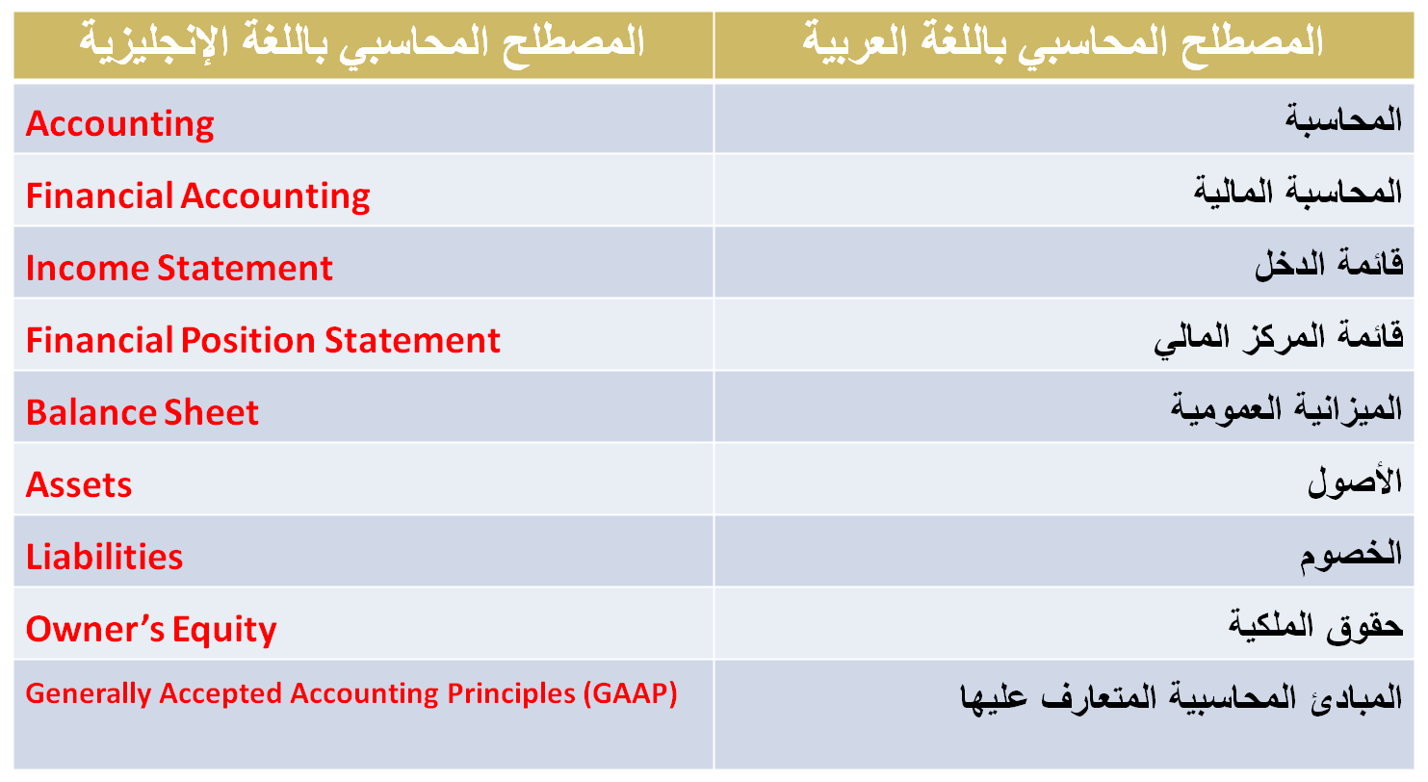
المصطلحات المحاسبية باللغة الإنجليزية المطلوبة من محاسبة (1)
] [
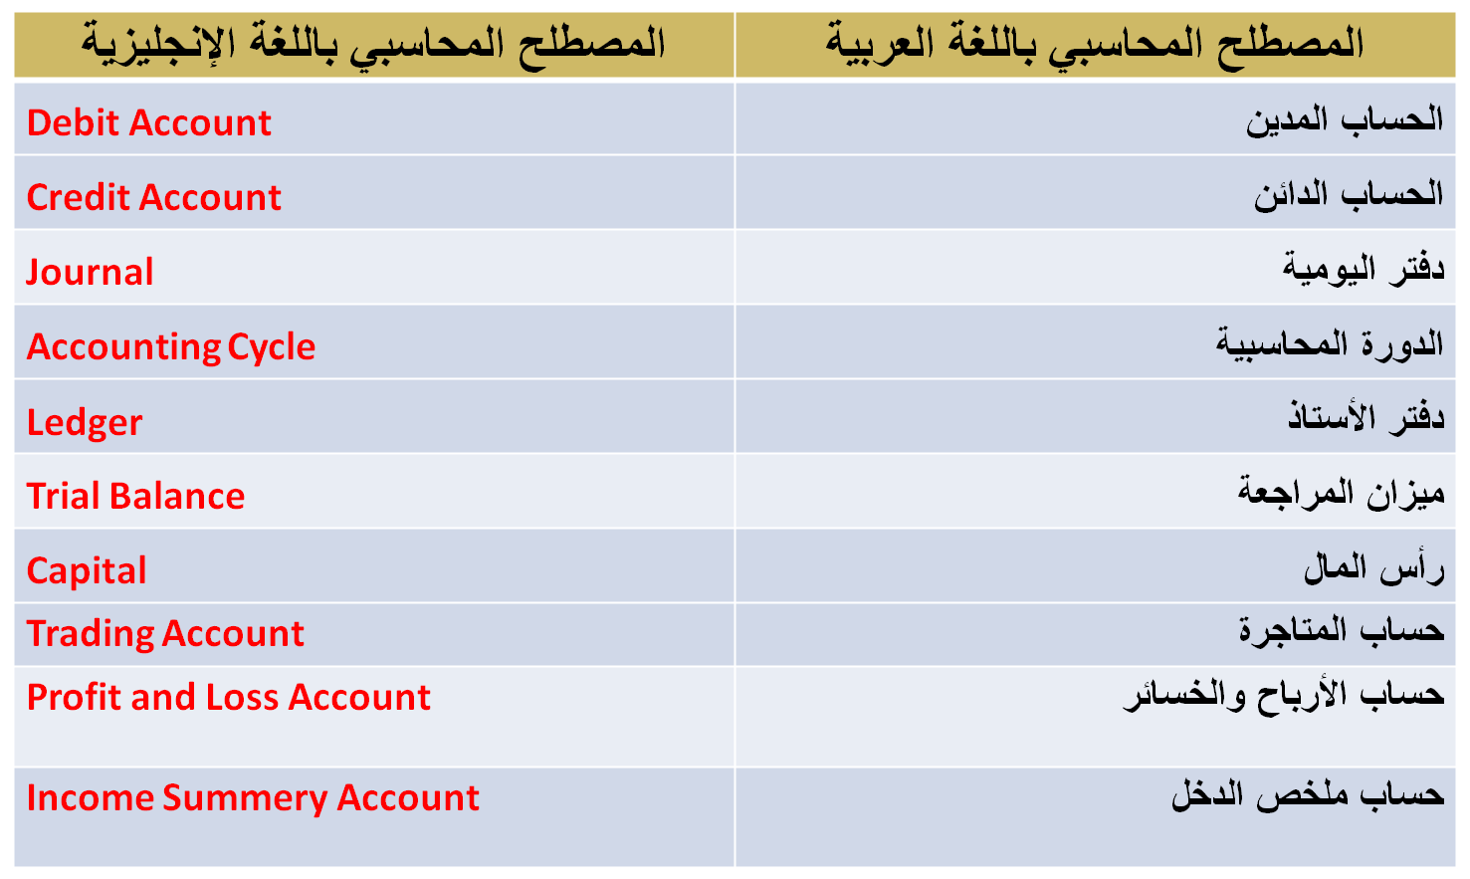
تابع المصطلحات المحاسبية باللغة الإنجليزية المطلوبة من محاسبة (1)
] [

المحاضرة الثانية
التسويات الجردية (المحاسبية): المفهوم والأهمية

أولا: تعريف المحاسبة المالية
هي علم يستند على مجموعة من المبادئ والأسس المحاسبية والتي تٌمكن من إنتاج المعلومات المالية المتعلقة بالمنشأة وتوصيلها إلى الأطراف المستفيدة من خلال القوائم المالية التي تمكن من تحديد نتيجة أعمال المنشأة من ربح أو خسارة خلال فترة زمنية معينة، وتحديد المركز المالي للمنشأة في نهاية تلك الفترة.

- تحديد نتيجة أعمال المنشأة من ربح أو خسارة (من خلال ملخص الدخل أو قائمة الدخل).
- تحديد المركز المالي في لحظة زمنية معينة وذلك للتعرف على ما للمنشأة من ممتلكات وما عليها من التزامات (من خلال قائمة المركز المالي أو ما يعرف أيضاً بالميزانية العمومية)
- توفير البيانات والمعلومات اللازمة للتخطيط ورسم السياسات .
- توفير البيانات والمعلومات اللازمة لإحكام الرقابة على أعمال المنشأة والمحافظة على ممتلكاتها من الضياع والتلاعب
- الاحتفاظ بسجلات كاملة ومنظمة ودائمة للتصرفات المالية التي تقوم بها المنشأة حتى يمكن الرجوع إليها
ملاحظة: يتم التركيز في مقررات مبادئ المحاسبة(1)، (2) على الهدفين الأول والثاني فقط.
ثالثا: الفئات المستفيدة من المعلومات المحاسبية
أ- الفئات الداخلية
الإدارة بمستوياتها الثلاثة العليا والوسطى والتنفيذية
ب- الفئات الخارجية
- ملاك المنشأة
- المستثمرون الحاليون (المساهمون) والمحتملون
- المقرضون
- الدائنون
- المحللون الماليون
- الحكومة
- العاملون – العملاء - وسائل الإعلام - الجمهور ........إلخ
حقوق الملكية
تجاه ملاكها أو أصحابها حقوق الملكية هي الالتزامات المستحقة على المنشأة
الخصوم
الخصم هو التزام مالي على المنشأة واجب الأداء أو ما على المنشأة للغير من التزامات
رابعا: أنواع الحسابات في المحاسبة المالية (خمسة مجموعات رئيسية)
الأصول
الأصل هو أي شيء له قدرة على تزويد المنشأة بالخدمات أو المنافع في المستقبل
الايرادات
الإيرادات هي ما تحققه المنشأة من بيع سلعها أو خدماتها سواء تم تسديده للمنشأة أم لا
المصروفات
تمثل المصروفات تكلفة السلع والخدمات المستخدمة في تنفيذ الأنشطة
التي تزاولها المنشأة للحصول على الإيرادات
] [
خامسا: المبادئ المحاسبية المتعارف عليها (GAAP)
- الوحدة المحاسبية
- الوحدة النقدية
- التكلفة التاريخية
- الاستمرارية
- الفترة المحاسبية
- المقابلة ) مقابلة الإيرادات بالمصروفات )
- التحقق ( الاعتراف بالإيراد)
- الثبات
- الاستحقاق
- التحفظ ( الحيطة والحذر)
- الأهمية النسبية
- الإفصاح
1- الوحدة المحاسبية (Accounting Entity)
وفقاً لهذا المبدأ تعامل المنشأة على أنها وحدة مستقلة ومنفصلة عن مالكيها وعن المنشآت الأخرى، ولها شخصيتها المعنوية المستقلة استقلالاً تامًا عن مالكها بصرف النظر عن الشكل القانوني لها.
2- الوحدة النقدية (Monetary Unit)
وهى تعنى استخدام وحدة النقد عند تسجيل جميع عمليات المنشأة، وهى عادة ما تكون في شكل وحدات نقدية نمطية ( مثل ريال سعودي، دولار أمريكي...الخ).

3- التكلفة التاريخية (Historical Cost) مهم جداً في محاسبة (2)
يعني مبدأ التكلفة التاريخية ضرورة إثبات العمليات بالمبالغ (التكلفة) التي دفعت بها وقت تنفيذها، ولهذا فإن تلك التكلفة تقيد في الدفاتر المحاسبية وتظل كما هى دون النظر إلى أي تغيير قد يحدث عليها مستقبلاً (فيما عدا الاستخدام) في قيمة تلك المعاملة.
4- الاستمرارية (Going Concern)
يقصد بالاستمرارية أن المنشأة وجدت لتستمر وأن المنشأة مستمرة في عملياتها لفترة من الزمن تكفى لإنجاز تعهداتها الموجودة، في ظل غياب دليل موضوعي على عكس ذلك، ولهذا فإن التمييز بين الأصول الثابتة والأصول المتداولة والخصوم قصيرة الأجل والخصوم طويلة الأجل هو نتيجة لتطبيق مبدأ استمرارية المنشأة.

5- الفترة المحاسبية (Accounting Period)
هى تعنى تقسيم حياة المنشأة إلى فترات مالية متساوية عادة ما تكون (12شهراً)، وفي نهاية كل فترة يتم قياس نتيجة أعمال المنشأة من خلال مقابلة مصروفات الفترة بإيرادات نفس الفترة، كما يتم إعداد قائمة المركز المالي في نهاية تلك الفترة.
6- المقابلة (Matching)
وهى تعنى مقابلة إيرادات الفترة المحاسبية بمصروفات نفس الفترة لتحديد صافي الربح أو الخسارة للفترة المحاسبية، مع ملاحظة تحميل إيراد الفترة بجميع المصروفات التي ساهمت في تحقيق هذا الإيراد بغض النظر عن واقعة تسديد هذا المصروف.
7- التحقق (الاعتراف بالإيراد) (Revenue Recognition)
على المنشأة ألا تعترف بالإيراد وتسجله في دفاترها إلا بعد تحققه فعلاً، وتتحقق الإيرادات عند حدوث واقعة البيع (في المنشات التجارية) أو تقديم الخدمة (في المنشات الخدمية)، حيث أنه عند هذه النقطة تتم عملية التبادل المادي ويتوفر دليل موضوعي على تحقق الإيراد.
8- الثبات (التجانس) (Consistency)
عدم تغيير الإجراء أو الأسلوب المحاسبي المطبق من فترة لأخرى؛ مع ملاحظة أن مبدأ الثبات لا يعني أن المنشأة لا يمكنها مطلقًا أن تغير أساليبها المحاسبية المتعبة، بل يمكنها ذلك بشرط الإفصاح عن هذا التغيير والآثار الناتجة عنه في القوائم المالية حتى لا يتم تضليل المستخدمين.
9- الاستحقاق (Accrual) (هام جداً في محاسبة 2)
يعني هذا المبدأ أنه عند قياس صافي الدخل الخاص بالفترة المحاسبية، فإن الإيرادات التي تؤخذ في الاعتبار هي تلك الإيرادات التي تخص الفترة سواء حصلت أو لم تحصل، كما أن المصروفات التي تؤخذ في الاعتبار هي تلك المصروفات التي تخص الفترة سواء سددت أو لم تسدد.
10- التحفظ (الحيطة والحذر) (Conservatism) (هام جداًً في محاسبة 2)
تطبيق هذا المبدأ يتطلب ضرورة أخذ الخسائر المتوقعة في الحسبان ( وذلك من خلال تكوين المخصصات لمواجهة تلك الخسائر)، وعدم أخذ الأرباح المتوقعة في الحسبان.

11- الأهمية النسبية (Materiality)
يقصد به توجيه الاهتمام لمعالجة وتحليل البنود العمليات المحاسبية على حسب مدى أهميتها النسبية وتأثيرها المتوقع على نتائج كل من قائمة الدخل وقائمة المركز المالي

12- الإفصاح (Full Disclosure)
وهو يعنى أنه عند إعداد القوائم المالية يجب أن يكون هناك علانية تامة، ولا يتم إخفاء أي معلومات أو بيانات قد تضر بالمستفيدين من هذه القوائم، أو قد تساهم في اتخاذ قرار معين؛ ويجب على المحاسب أن يلتزم جانب الحياد عند إعداد هذه القوائم وذلك بالإفصاح التام عن جميع المعلومات بغض النظر عن مدى تأثيرها على هذه القوائم.
تعرف دورة البيانات والمعلومات من بدأ حدوثها كأحداث مالية واقتصادية وقياسها ثم اثباتها وتبويبها ثم تلخيصها وعرضها بالدورة المحاسبية. وخطواتها:
التسجيل في دفتر اليومية العامة
ترحيل القيود من دفتر اليومية إلى الحسابات المختصة بدفتر الأستاذ العام
ترصيد الحسابات وإعداد ميزان المراجعة
عمل التسويات المطلوبة على أرصدة بعض الحسابات (محاسبة 2)
إعداد القوائم المالية
إقفال الحسابات وتدويرها
سادسا: الدورة المحاسبية
] [
الدورة المحاسبية
المستندات
فواتير
ايصالات
شيكات
كمبيالات
تسجيل
تاريخى
دفتر اليومية العامة
ترحيل
دفتر الاستاذ العام
ميزان المراجعة
قبل التسويات
(محاسبة 1)
التسويات الجردية
(مقرر محاسبة 2)
ميزان المراجعة بعد التسويات
القوائم المالية
قائمة الدخل
قائمة الأرباح المحتجزة
قائمة المركز المالى
قائمة التدفقات النقدية
قيود الاقفال
سادسا: الدورة المحاسبية
] [

سابعا: الجرد والتسويات الجردية
1- تعريف الجرد (التسويات المحاسبية)
يتمثل الجرد في القيام بالإجراءات العملية والمحاسبية في نهاية السنة المالية، بهدف التحقق من القيمة الصحيحة لأرصدة الحسابات المختلفة (المصروفات- الايرادات- الأصول - الخصوم).
كما يمكن تعريفه بأنه:
عملية حصر لأصول وخصوم المنشأة من حيث القيمة والكمية في نهاية كل فترة مالية.

2- أهداف الجرد ( مقرر محاسبة 2)
التحقق من صحة أرصدة الحسابات الوارده في ميزان المراجعة وإجراء قيود التسويات الجردية المناسبة لتعديل تلك الأرصدة.
معرفة نتيجة أعمال المنشأة من ربح أو خسارة على نحو سليم في نهاية فترة زمنية معينة.
معرفة المركز المالي السليم للمنشأة في نهاية نفس الفترة.
3- الأساس النقدي وأساس الاستحقاق
طبقاً للأساس النقدي في المحاسبة، لا تسجل العمليات المالية في الدفاتر إلا بعد حدوث تحصيل أو دفع نقدي للمبالغ المرتبطة بالعملية.
يقوم اساس الاستحقاق على الاعتراف بحدوث العملية المالية حال تحققها.
أي يتم تسجيل جميع الإيرادات التي تخص الفترة سواء حُُُصلت أم لم تُحصل بعد، كما يتم تسجيل جميع المصروفات سواء دُفعت أم لم تُدفع بعد.
يعتبر أساس الاستحقاق الأساس الأكثر استخداماً في المحاسبة، وهو الذي يتلاءم مع المبادئ المحاسبية المتعارف عليها (GAAP).
أولا: تسوية المصروفات والإيرادات (مع إعداد قائمة التسويات)
وأخيراً تذكر أن
الموضوعات الرئيسية لمقرر (محاسبة 2) التسويات المحاسبية
رابعاً: تسوية الأصول النقدية (الصندوق- البنك- الاستثمارات المالية بغرض الاتجار)
خامساً: تسوية المدينون (الديون المعدومة والديون المشكوك في تحصيلها)
ثالثاً: تسوية المخزون السلعي (طرق حساب تكلفة المخزون- والتسوية المحاسبية له)
ثانياً: تسوية الأصول الثابتة (طرق حساب الاهلاك- المعالجة المحاسبية له)
سادساً: الأخطاء المحاسبية (اليومية – الأستاذ – ميزان المراجعة)
] [
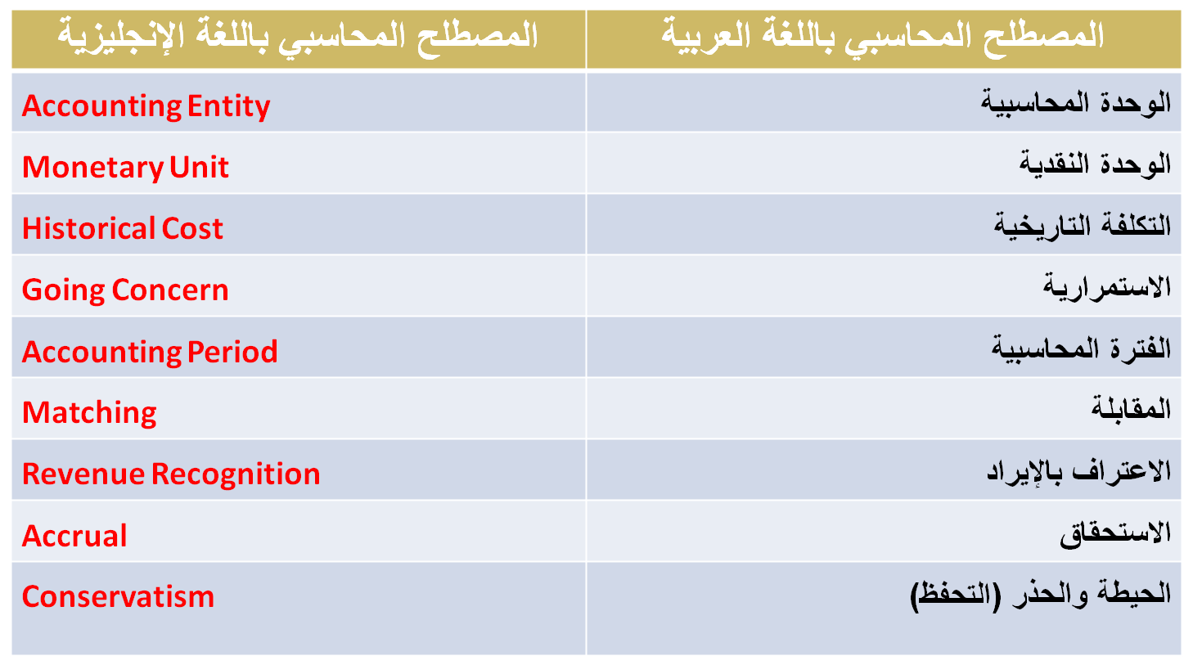
المصطلحات المحاسبية باللغة الإنجليزية

اختبر نفسك
] [

1- أي من المبادئ المحاسبية تؤدي إلى الاعتراف الفوري بالخسائر المتوقعة
أ – المقابلة.
ب – العدالة.
ج – الثبات.
د – الحيطة والحذر.
هـ – لا شئ مما سبق.
2- أي المبادئ المحاسبية تؤدي إلى الاعتراف الفوري بالأرباح المتوقعة
أ – المقابلة.
ب – العدالة.
ج – الثبات.
د – الحيطة والحذر.
هـ – لا شئ مما سبق.
3- المبدأ الذي يؤدي إلى قابلية القوائم المالية للمقارنة عبر الفترات المالية هو:
أ - الملاءمة.
ب – الإفصاح.
ج – الثبات.
د - القابلية للمقارنة.
هـ - لا شئ مما سبق.
4– إعداد القوائم المالية عن فترات متساوية هو تطبيق لمبدأ محاسبي متعارف عليه هو:
أ - الموضوعية.
ب – التحقق (الاعتراف بالإيراد).
ج – المنفعة.
د – المقابلة.
هـ - الفترة المحاسبية
و - لا شئ مما سبق.
5- وفقا لمفهوم الشخصية المعنوية المستقلة للمنشاة فإن :
  - الأصول التي في حيازة المنشاة تعتبر ملكا لأصحابها.
  - الأصول التي في حيازة المنشأة تعتبر التزاما علي المنشأة.
  - الأصول التي في حيازة المنشأة تعتبر ملكا لها.
  - لا شئ مما سبق .
6- يقضي مبدأ المقابلة في المحاسبة بمقابلة :
ا – عناصر الاصول بعناصر الايرادات والمصروفات .
ب – عناصر الاصول المتداولة بعناصر الخصوم المتداولة .
ج– عناصر الاصول بعناصر الخصوم وحقوق الملكية لتحقيق التوازن الحسابي للمركز المالي
د – عناصر الايرادات المتعلقة بالفترة بعناصر المصروفات المتعلقة بنفس الفترة .
7- مبدأ المقابلة في المحاسبة يعنى :
أ - مقابلة الإيرادات المحصلة فقط عن سنة مالية مع المصاريف المسددة فقط عن نفس السنة.
ب - مقابلة الإيرادات المستحقة فقط عن سنة مالية مع المصاريف المستحقة فقط عن نفس السنة.
ج - مقابلة الإيرادات التي تحققت في سنة مالية مع المصاريف التي ساهمت في تحقيقها.
د - مقابلة أصول المنشأة من ناحية وخصومها وحقوق الملكية من ناحية أخرى.
8- اشترت المنشأة أصل ثابت بمبلغ 200000 ريال وبعد مرور عام اصبحت قيمته السوقية 250000 ريال ومع ذلك لا يستطيع المحاسب تغيير قيمته في الدفاتر التزاماً منه بتطبيق مبدأ.
- الموضوعية
- الثبات
- الاستحقاق
- لا شئ مما سبق
9- تأتى أهمية هذا المبدأ في أنه يتطلب من المحاسب أن يلتزم جانب الحياد عند إعداده للقوائم وذلك بالإفصاح التام عن جميع المعلومات ذات الأثر المتوقع على تلك القوائم
- الوحدة المحاسبية
- الإفصاح التام
- الثبات
- الحيطة والحذر.
10- الالتزامات التي يجب سدادها خلال فترة زمنية تزيد عن سنة مالية تعرف بـ:
- الخصوم قصيرة الأجل
- الأصول الثابتة
- الخصوم طويلة الأجل
- الأصول المتداولة.
11- الالتزامات التي يجب سدادها خلال فترة زمنية تقل عن سنة مالية تعرف بـ :
- الخصوم قصيرة الأجل
- الأصول الثابتة
- الخصوم طويلة الأجل
- الأصول المتداولة.
12- اشترت المنشاة أصل ثابت بمبلغ 100000 ريال وسددت من ثمنه نقداً مبلغ 40000 ريال والباقى على الحساب، وعليه يقوم المحاسب بتسجيل الأصل في الدفاتر بمبلغ.
- 40000 ريال تطبيقاً للأساس النقدى
- 60000 ريال تطبيقاً لأساس الاستحقاق
- 40000 ريال تطبيقاً لمبدأ التكلفة التاريخية
- 100000 ريال تطبيقاً لمبدأ التكلفة التاريخية
- لا شئ مما سبق
13- الأصول التي يسهل تحويلها إلى نقدية خلال السنة المالية تعرف بـ:
- الخصوم طويلة الأجل
- الأصول الثابتة
- الخصوم المتداولة (قصيرة الأجل)
- الأصول المتداولة (قصيرة الأجل).
14- الالات التي تقتنيها المنشأة بغرض استخدامها لعدة سنوات وليس بغرض اعادة بيعها تصنف على انها من:
- الخصوم طويلة الأجل
- الأصول الثابتة
- الخصوم المتداولة (قصيرة الأجل)
- الأصول المتداولة (قصيرة الأجل).
15- تطبيق المنشاة لنفس الأسلوب أو الطريقة في معالجتها لإستهلاكات الأصول الثابتة من سنة لأخرى يعد تطبيقا لمبدأ:
- الثبات
- الاستمرارية
- التكلفة التاريخية
- الوحدة المحاسبية
المطلوب مراجعة الفصل الأول من الكتاب بعنوان (المحاسبة: المفهوم والمبادئ) الصفحات 3 – 20
عنوان المحاضرة القادمة : تسوية المصروفات والإيرادات
الفصل الخامس بالكتاب بعنوان (التسويات واستكمال الدورة المحاسبية) الصفحات 125 – 136
- المصروف المقدم (Prepaid Expenses)
- المصروف المستحق (Accrued Expenses)
- الإيراد المقدم (Unearned Revenues)
- الإيراد المستحق (Accrued Revenues)

المحاضرة الثالثة
تسوية المصروفات والإيرادات

الموضوعات الرئيسية

أولا: قواعد عامة لتسوية المصروفات والإيرادات
- يمثل الرصيد الوارد بميزان المراجعة المبلغ المدفوع فعلاً من المصروف والمبلغ المحصل فعلاً من الإيراد.
- يجب تحميل الفترة المحاسبية بما يخصها من مصروفات وإيرادات وذلك بإقفالها في ملخص الدخل.
- الفرق بين المبلغ المدفوع أو المحصل فعلا والمبلغ الذي يخص الفترة (الجزء المقدم أو المستحق من المصروف أو الإيراد) يجب أن يظهر في قائمة المركز المالي (الميزانية) ضمن الأصول المتداولة أو الخصوم المتداولة.
ثانياً: تسوية المصروفات
- المصروفات المقدمة Prepaid Expenses))
- المصروفات المقدمة: هي نفقات مسجلة خلال الفترة الحالية (أى تم إثباتها بالدفاتر المحاسبية) وتستفيد منها الفترة الحالية وفترات أخرى قادمة، ولذلك ينبغي توزيعها على الفترات المستفيدة كل حسب استفادته.
- ملاحظة هامة: يتم وضع رصيد حساب المصروف المقدم مع عناصر الأصول المتداولة في قائمة المركز المالي.

تسوية (معالجة) المصروفات المقدمة

معالجة المصروف المدفوع مقدما كأصل عند السداد
قيد إثبات دفع المصروف (في تاريخ السداد للمصروف)
×× من حـ/ المصروف المقدم
×× إلى حـ/ النقدية
فى نهاية الفترة أى يوم (30/12)
(قيد تسوية) ويتم فيه إثبات تخفيض المصروف المدفوع مقدماً بما يخص الفترة
×× من حـ/ المصروف
×× إلى حـ/ المصروف المدفوع مقدماً

(قيد إقفال) ويتم فيه إقفال المصروف في حساب ملخص الدخل بالمبلغ الذى يخص العام (فى نهاية الفترة أى يوم 30/12)
×× من حـ/ ملخص الدخل
×× إلى حـ/ المصروف

حالة عملية (1)
في 1-1-1433هـ قامت محلات الهفوف التجارية بدفع إيجار قدره 240000 ريال نقداً عن ثلاث سنوات تبدأ من 1-1-1433هـ.
والمطلوب:
1- إجراء قيود التسوية والإقفال في 30-12-1433هـ (بافتراض أن مصروف الإيجار تم إثباته كأصل من البداية.
2- بيان الأثر على حساب ملخص الدخل وقائمة المركز المالي في 30-12-1433هـ.

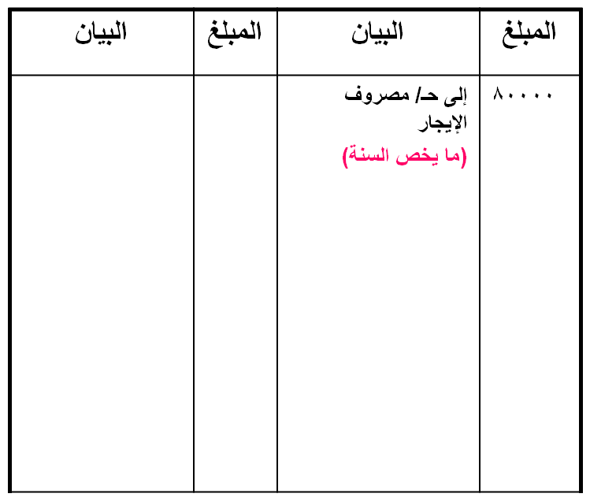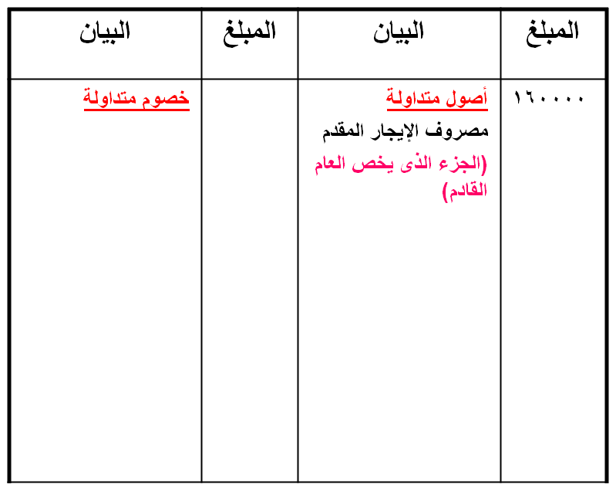
حـ/ ملخص الدخل عن
السنة المنتهية فى 30/ 12/ 1433
مدين دائن
قائمة المركز المالى
فى 30/ 12/ 1433
أصولخصوم
] [
2- تسوية (إثبات) المصروفات المستحقة
أ- تعريف المصروفات المستحقة (Accrued Expenses)
- المصروفات المستحقة: تمثل قيمة السلع والخدمات التي استفادت منها المنشاة خلال الفترة المحاسبية الحالية ولم تسدد قيمتها حتى نهاية الفترة المحاسبية.
- ملاحظة: يعد رصيد المصروفات المستحقة أحد عناصر الخصوم قصيرة الأجل (المتداولة) في قائمة المركز المالي.

تابع تسوية (معالجة) المصروفات المستحقة
ب – تسوية (إثبات) المصروفات المستحقة
(قيد تسوية) ويتم فيه إثبات المصروف المستحق بالمبلغ (الذى لم يدفع) ولكنه يخص الفترة
×× من حـ/ المصروف
×× إلى حـ/ المصروف المستحق
(قيد إقفال) ويتم فيه إقفال المصروف في الجانب المدين من حساب ملخص الدخل بكامل المبلغ (وهو يمثل الجزء المدفوع مضافاً عليه الجزء المستحق) الذى يخص العام
×× من حـ/ ملخص الدخل
×× إلى حـ/ المصروف

حالة عملية (2)
تبلغ الرواتب الشهرية في محلات الهفوف التجارية 12000 ريال
وقد أوضح ميزان المراجعة في 30-12-1433هـ أن رصيد حساب الرواتب يبلغ 120000 ريال.
المطلوب:
1- إجراء قيود التسوية والإقفال اللازمة في 30-12-1433هـ.
2- بيان الأثر على حساب ملخص الدخل وقائمة المركز المالي في 30-12-1433هـ
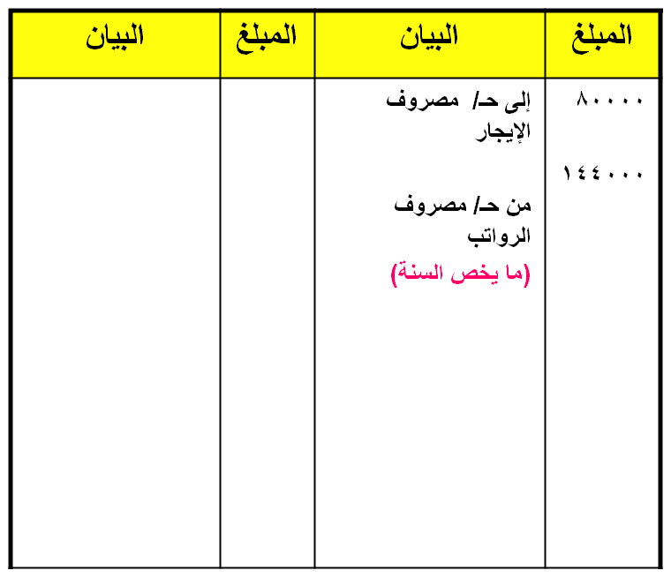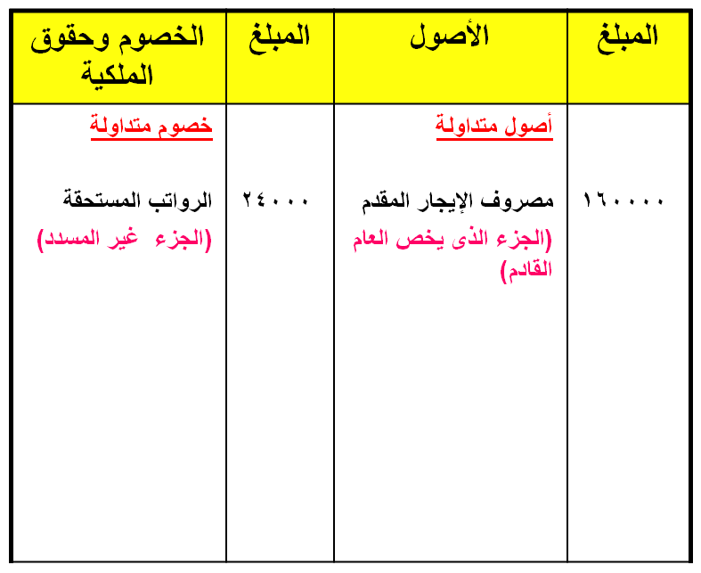
حـ/ ملخص الدخل عن
السنة المنتهية فى 30/ 12/ 1433
مدين دائن
قائمة المركز المالى
فى 30/ 12/ 1433
أصول خصوم
] [

ثالثاً: تسوية الإيرادات
- الإيرادات المقدمة (Unearned Revenues)
هى تمثل الإيرادات المحصلة خلال الفترة الحالية مقابل تأدية خدمات أو سلع في فترات مقبلة.
يمثل رصيد الإيراد المقدم أحد عناصر الخصوم المتداولة التي تظهر بقائمة المركز المالى.
تسوية (معالجة) الإيرادات المقدمة
معالجة الإيراد المحصل مقدما كخصم (التزام) في تاريخ التحصيل
قيد إثبات تحصيل الإيراد نقداً (في تاريخ التحصيل)
×× من حـ/ النقدية
×× إلى حـ/ الإيراد المقدم
في نهاية الفترة (في 30-12):
قيد تسوية يتم فيه إثبات تخفيض الإيراد المحصل بالمبلغ الذى يخص الفترة الحالية
×× من حـ/ الإيراد المقدم
×× إلى حـ/ الإيراد
قيد إقفال يتم فيه إقفال ما يخص الفترة من الإيراد في حساب ملخص الدخل
×× من حـ/ الإيراد
×× إلى حـ/ ملخص الدخل

حالة عملية (3)
حصلت محلات الهفوف التجارية مبلغ 180000 ريال نقداً مقابل قيامها بتأجير جزء من العقار الخاص بها لمدة عام ونصف تبدأ من 1433/7/1هـ.
المطلوب:
1- إجراء قيود التسوية والإقفال في نهاية العام.
2- بيان الأثر على حساب ملخص الدخل وقائمة المركز المالي في 1433/12/30هـ.
تمهيد للحل
إيراد العقار المحصل = 180000 ريال
(ميزان المراجعة) وهو يخص عام ونصف (18 شهر).
إيراد العقار الشهري = 180000 / 18= 10000ريال
إيراد العقار عن السنة الحالية (الذى يخص العام الحالى) = 10000 *6شهور=60000 ريال يظهر في ملخص الدخل الجانب الدائن بمسمى (إيراد العقار)
إيراد العقار المحصل مقدماً= 180000- 60000= 120000 ريال
(يظهر في قائمة المركز المالى تحت الخصوم المتداولة بمسمى (إيراد العقار المقدم).

اثبات الإيراد كخصم عند التحصيل في 1433/7/1هـ
إثبات تحصيل إيراد العقار (بكامل المبلغ)
180000 من حـ/ النقدية
180000 إلى حـ/ إيراد العقار المقدم
قيد التسوية في 1433/12/30هـ :
تخفيض إيراد العقار المحصل مقدماً بقيمة ما يخص الفترة
60000 من حـ/ إيراد العقار المقدم
60000 إلى حـ/ إيراد العقار
قيد الإقفال في 1433/12/30هـ :
إقفال ايراد العقار بقيمة ما يخص الفترة في حساب ملخص الدخل
60000 من حـ/ ايراد العقار
60000 إلى حـ/ ملخص الدخل
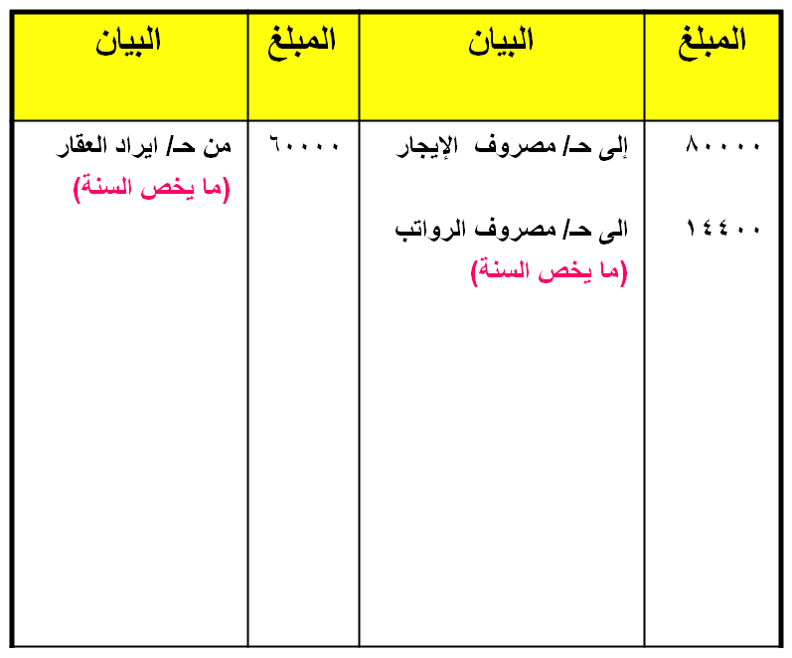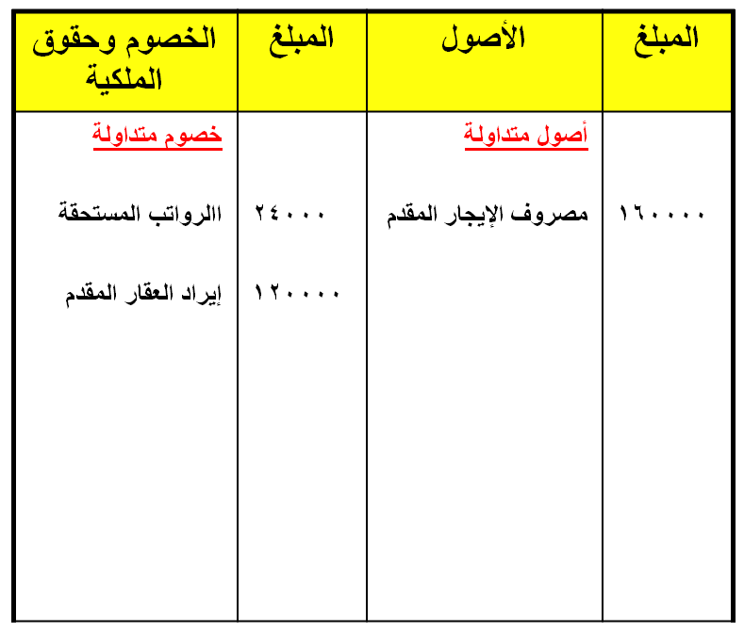
حـ/ ملخص الدخل عن
السنة المنتهية فى 30/ 12/ 1433
مدين دائن
قائمة المركز المالى
فى 30/ 12/ 1433
أصولخصوم
أ.د. خالد عطية
] [

ثالثاً: تسوية الإيرادات
2-الإيرادات المستحقة (Accrued Revenues)
هى تمثل الإيرادات عن سلع أو خدمات تم تقديمها خلال الفترة المحاسبية، ولكنها لم تحصل حتى نهاية الفترة المحاسبية.
يمثل رصيد حساب الإيرادات المستحقة أحد عناصر الأصول المتداولة في قائمة المركز المالى

تابع تسوية (معالجة) الإيرادات المستحقة
ب – تسوية (إثبات) الإيرادات المستحقة
(قيد تسوية) ويتم فيه إثبات الإيراد المستحق بالمبلغ (الذى لم يحصل) ويخص الفترة الحالية
×× من حـ/ الإيراد المستحق
×× إلى حـ/ الإيراد
3- (قيد إقفال) ويتم فيه إقفال الإيراد في حساب ملخص الدخل بكامل المبلغ الذى يخص العام الحالى
×× من حـ/ الإيراد
×× إلى حـ/ ملخص الدخل

حالة عملية (4)
أظهرت أرصدة ميزان المراجعة لمحلات الهفوف التجارية وجود رصيد لإيراد الأوراق المالية مقداره 10000 ريال، وفي 30-12-1433هـ أظهرت نتائج فحص المستندات وجود إيراد للأوراق المالية بقيمة 8000 ريال يخص الفترة الحالية ولكنه لم يحصل بعد.
المطلوب:
1- إجراء قيود التسوية والإقفال اللازمة في 30-12-1433هـ.
- بيان الأثر على حساب ملخص الدخل وقائمة المركز المالي في 30-12-1433هـ
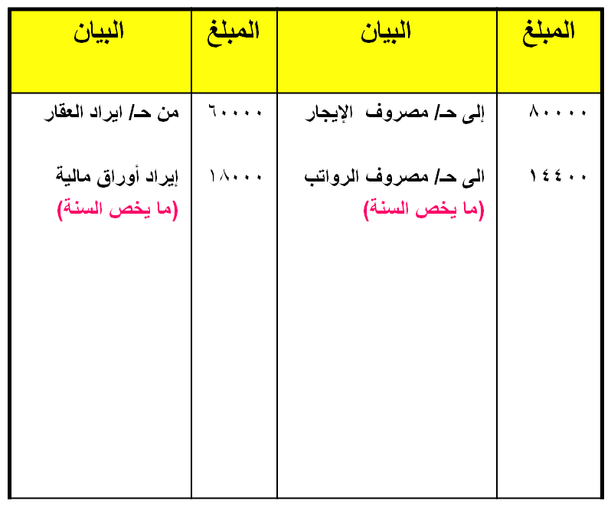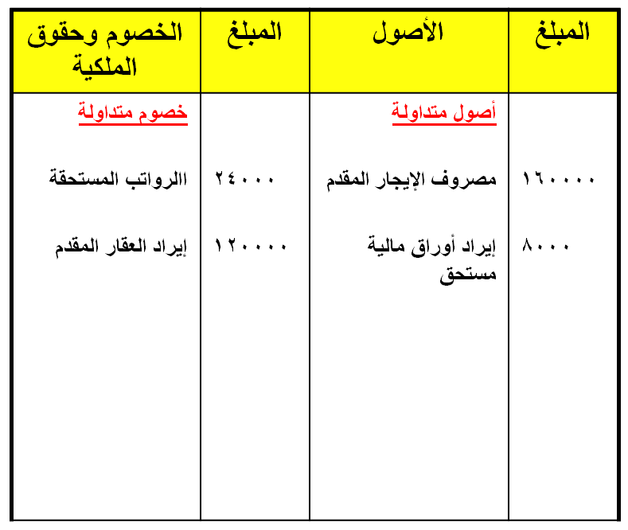
حـ/ ملخص الدخل عن
السنة المنتهية فى 30/ 12/ 1433
مدين دائن
قائمة المركز المالى
فى 30/ 12/ 1433
أصولخصوم
] [

المحاضرة الرابعة

تابع تسوية المصروفات والإيرادات
حالة عملية شاملة على
تسوية المصروفات والإيرادات
الإيرادات المقدمة: هي تمثل الإيرادات التي تم استلامها مقدما ولم تقدم المنشأة في مقابلها خدمة أو سلعة. (وهى تمثل أحد بنود الخصوم المتداولة).
تذكر أن
المصروفات المقدمة: هي المصروفات التي دفعتها المنشأة ولم تستلم في مقابلها خدمة أو سلعة (وهى تمثل أحد بنود الأصول المتداولة)
الإيرادات المستحقة: هي الإيرادات التي استحقتها المنشأة نتيجة لتقديم خدمة أو سلعة ولكنها لم تقيدها في سجلاتها حتى نهاية الفترة المحاسبية (وهى تمثل أحد بنود الأصول المتداولة)
المصروفات المستحقة هي المصروفات التي أصبحت التزاما على المنشأة نتيجة لاستلامها خدمة أو سلعة ولم تثبت ما يقابلها من مصرفات في سجلاتها حتى نهاية الفترة المالية (وهى تمثل أحد بنود الخصوم المتداولة).
] [

ملخص قيود تسوية المصروفات والإيرادات
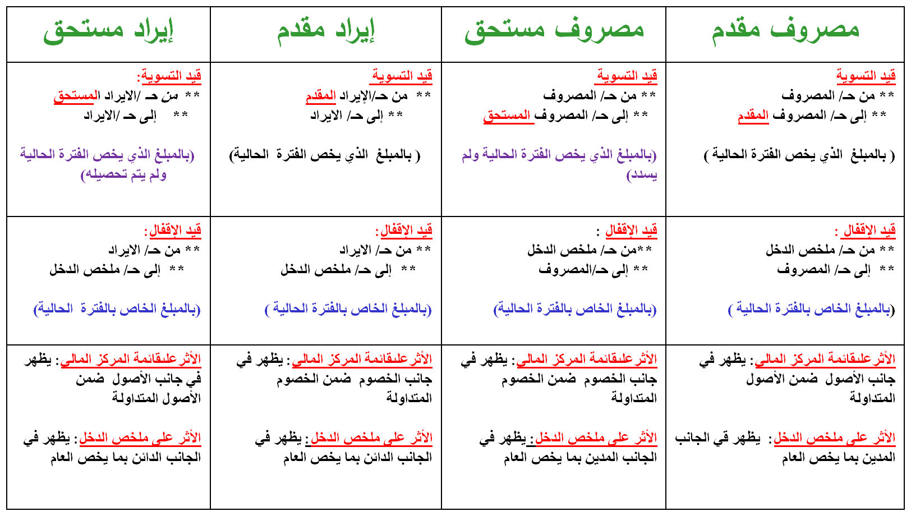
ملخص قيود تسوية المصروفات والإيرادات
] [

أولا: حالة عملية شاملة على تسوية المصروفات والإيرادات
أولا: حالة عملية شاملة على تسوية المصروفات والإيرادات
والمطلوب:
قيود التسوية والإقفال اللازمة في 30-12-1433هـ.
بيان الأثر على ملخص الدخل وقائمة المركز المالى في 30-12-1433هـ.
] [
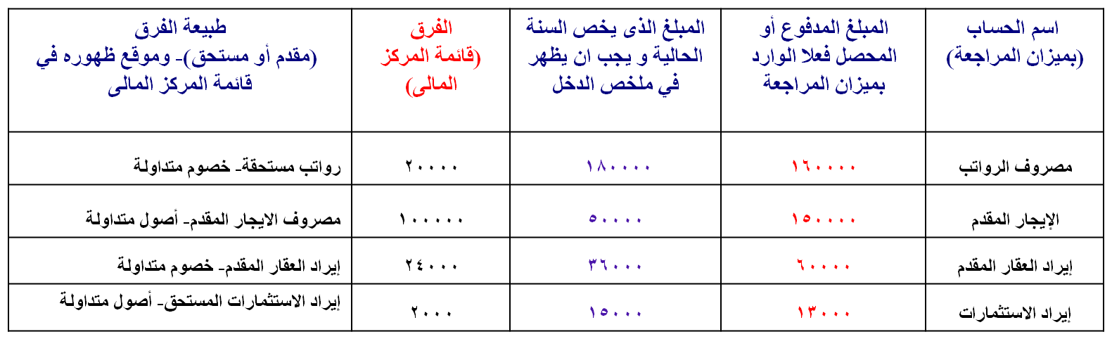
الرواتب السنوية ( ما يخص السنة الحالية ) = 15000 × 12 شهر = 180000 ريال

الإيجار السنوي ( ما يخص السنة الحالية ) = 3/150000 = 50000 ريال

إيراد العقار السنوي ( ما يخص السنة الحالية ) = 3000 × 12 شهر = 36000 ريال

إيراد الاستثمارات السنوي ( ما يخص السنة الحالية ) = 13000 + 2000 = 15000 ريال
حل الحالة العملية
] [
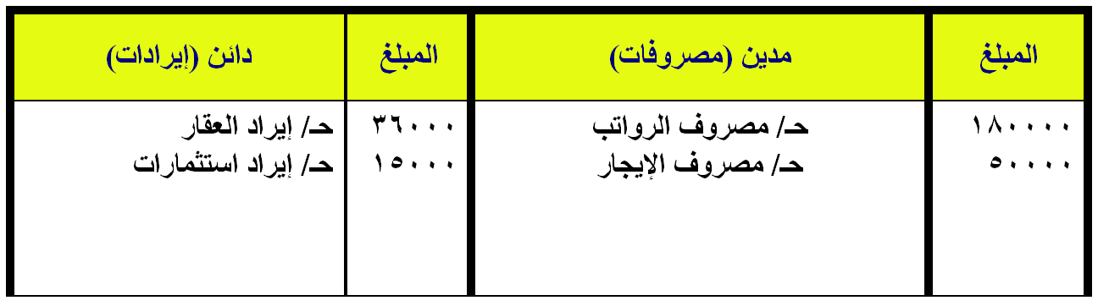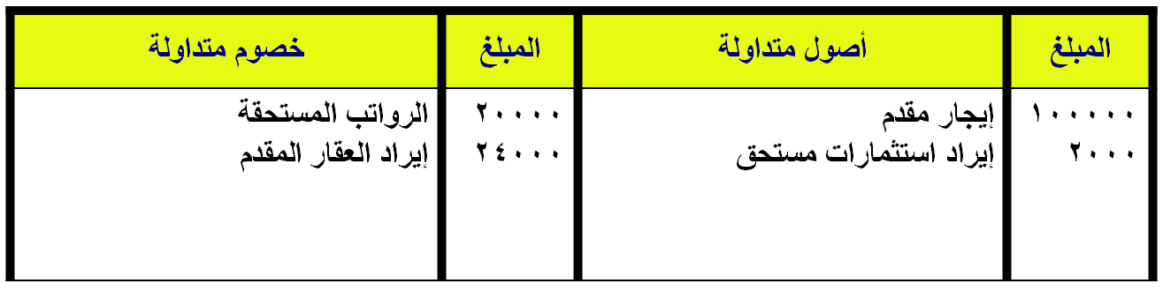
حساب ملخص الدخل عن السنة المنتهية في 1433/12/30هـ

قائمة المركز المالي ( الميزانية ) في 1433/12/30هـ
] [

قيود التسوية والإقفال
قيود التسوية والإقفال
أولا: قيود التسوية

20000 من حـ/ مصروف الرواتب
20000 الىحـ/ الرواتب المستحقة

50000 من حـ/ مصروف الايجار
50000 الىحـ/ الايجار المقدم

36000 من حـ/ إيراد العقار المقدم
36000 الىحـ/ إيراد العقار

2000 من حـ/ إيراد استثمارات مستحق
2000 الىحـ/ إيراد استثمارات

ثانياً: قيود الإقفال

180000 من حـ/ ملخص الدخل
180000 الىحـ/ مصروف الرواتب

50000 من حـ/ ملخص الدخل
50000 الىحـ/ مصروف الايجار

36000 من حـ/ إيراد العقار
33000 الى حـ/ ملخص الدخل

15000 من حـ/ إيراد استثمارات
15000 الى حـ/ ملخص الدخل

] [

اختبر نفسك
] [

1- يتم إجراء قيود التسوية في نهاية السنة المالية لأنها:
أ - تساعد على قياس الإيرادات المتعلقة بالفترة بصرف النظر عن عدم تحصيلها.
ب- تساعد على قياس المصروفات المتعلقة بالفترة بصرف النظر عن القيام بسدادها.
ج- تساعد على قياس صافي الربح (أو صافي الخسارة) الحقيقي للفترة.
د - تساعد على إعداد القوائم المالية المتعلقة بالفترة بشكل سليم.
هـ - كل ما سبق صحيح.
2- المصروفات المقدمة التي تظهر في قائمة المركز المالى (الميزانية) تمثل:
أ - مبلغ تم دفعه وتم مقابلته بإيرادات الفترة.
ب - مبلغ تم دفعه ولم يتم مقابلته بإيرادات الفترة.
ج - مبلغ لم يدفع ولم يتم مقابلته بإيرادات الفترة.
د - مبلغ لم يدفع وتم مقابلته بإيرادات الفترة.
3- المصروفات المستحقة التي تظهر في قائمة المركز المالى (الميزانية) تمثل:
أ - مبلغ تم دفعه وتم مقابلته بإيرادات الفترة.
ب - مبلغ تم دفعه ولم يتم مقابلته بإيرادات الفترة.
ج - مبلغ لم يدفع ولم يتم مقابلته بإيرادات الفترة.
د - مبلغ لم يدفع وتم مقابلته بإيرادات الفترة.
4- الإيرادات المقدمة التي تظهر في قائمة المركز المالى (الميزانية) تمثل:
أ - مبلغ تم تحصيله وتمت مقابلته بمصروفات الفترة.
ب - مبلغ تم تحصيله ولم يتم مقابلته بمصروفات الفترة.
ج - مبلغ لم يحصل ولم يتم مقابلته بمصروفات الفترة.
د - مبلغ لم يحصل وتمت مقابلته بمصروفات الفترة.
5- الإيرادات المستحقة التي تظهر في قائمة المركز المالى (الميزانية) تمثل:
أ - مبلغ تم تحصيله وتمت مقابلته بمصروفات الفترة.
ب - مبلغ تم تحصيله ولم يتم مقابلته بمصروفات الفترة.
ج - مبلغ لم يحصل ولم يتم مقابلته بمصروفات الفترة.
د - مبلغ لم يحصل وتمت مقابلته بمصروفات الفترة.
6- المصروف المستحق يعتبر أحد عناصر:
أ - الأصول المتداولة.
ب –الخصوم المتداولة.
ج - المصروفات المتداولة.
د- الايرادات المتداولة.
هـ - لا شئ مما سبق.
7- الإيراد المستحق يعتبر أحد عناصر:
أ - الأصول المتداولة.
ب –الخصوم المتداولة.
ج - المصروفات المتداولة.
د- الايرادات المتداولة.
هـ - لا شئ مما سبق.
8- أي من العناصر التالية يدرج ضمن الأصول في قائمة المركز المالى:
أ - القروض طويلة الأجل
ب – الايرادات المحصلة مقدماً.
ج - المصروفات المدفوعة مقدماً.
د - الدائنون.
9- أي من العناصر التالية يدرج ضمن الخصوم في قائمة المركز المالى:
أ - الإيرادات المستحقة
ب – الإيرادات المحصلة مقدماً.
ج - المصروفات المدفوعة مقدماً.
د - أوراق القبض
10- أي من العناصر التالية يدرج ضمن الأصول في قائمة المركز المالى:
أ - أوراق الدفع
ب – الإيرادات المحصلة مقدماً.
ج - الإيرادات المستحقة.
د - المصروفات المستحقة
11- دفعت إحدى المنشآت قيمة عقد الإيجار السنوي لأحد معارضها اعتبارا من 1-9-1433هـ مبلغ 24000 ريال، وعليه فإن المبلغ الواجب تحميله لحساب ملخص الدخل عن العام المنتهى فى 30-12-1433هـ هو:
أ - 24000 ريال.
ب - 8000 ريال.
ج - 30000 ريال.
د - 20000 ريال.
هـ - لا شئ مما سبق.

12- دفعت إحدى المنشآت قيمة عقد الايجار السنوى لأحد معارضها اعتبارا من 1-9- 1433هـ مبلغ 24000 ريال، وعليه فإن قيمة مصروف الإيجار المقدم الذى يظهر بقائمة المركز المالى في 30/ 12/ 1433هـ هو:
أ - 16000 ريال تظهر ضمن الأصول المتداولة
ب - 24000 ريال تظهر ضمن الأصول المتداولة
ج - 24000 ريال تظهر ضمن الخصوم المتداولة
د - 16000 ريال تظهر ضمن الخصوم المتداولة
هـ - لا شئ مما سبق.

13- حصلت إحدى المنشآت قيمة عقد الايجار السنوى لأحد معارضها اعتبارا من 1-9-1433هـ مبلغ 12000 ريال، وعليه فإن مبلغ ايراد العقار المحصل مقدمًا والواجب اظهاره في قائمة المركز المالى في 30-12-1433هـ هو:
أ - 4000 ريال وتظهر ضمن الأصول المتداولة
ب - 8000 ريال وتظهر ضمن الخصوم المتداولة
ج – 4000 ريال وتظهر ضمن الخصوم المتداولة
د - 8000 ريال وتظهر ضمن الأصول المتداولة
هـ - لا شئ مما سبق.
14- حصلت إحدى المنشآت قيمة عقد الايجار السنوى لأحد معارضها اعتبارا من 1-9-1433هـ مبلغ 12000 ريال، وعليه فإن حساب ايراد العقار الواجب تحميله لحساب ملخص الدخل عن السنة المنتهية في 30-12-1433هـ هو:
أ - 4000 ريال وتظهر في حساب ملخص الدخل الجانب المدين
ب - 8000 ريال وتظهر في حساب ملخص الدخل الجانب المدين
ج - 4000 ريال وتظهر في حساب ملخص الدخل الجانب الدائن
د - 8000 ريال وتظهر في حساب ملخص الدخل الجانب الدائن
هـ - لا شئ مما سبق.
15- بلغ رصيد التأمين المقدم الوارد ضمن أرصدة ميزان المراجعة قبل التسويات في 30-12-1433هـ مبلغ 7200 ريال، فإذا علمت أن هذا المبلغ مدفوع عن مدة عام يبدأ من 1-10-1433هـ، فإن مصروف التأمين الذي يخص العام الحالى هو:
أ - 7200 ريال.
ب – 3600 ريال.
ج - 2400 ريال.
د - 1800 ريال.
هـ - لاشيء مما سبق
16- إذا علمت أن الأدوات المكتبية المشتراه خلال العام 1433هـ بلغت 30000 ريال، وفى 30/ 12/ 1433هـ قدرت قيمة المستهلك من تلك الأدوات بمبلغ 24000 ريال، فإن الرصيد المتبقي منها في 30-12-1433هـ هو:
أ - 6000 ريال ويظهر في جانب الخصوم بقائمة المركز المالي.
ب - 24000 ريال ويظهر في جانب الأصول بقائمة المركز المالي.
ج – 24000 ريال ويظهر في جانب الأصول بقائمة المركز المالي.
د – 6000 ريال ويظهر في جانب الأصول بقائمة المركز المالي.
17- إذا علمت أن الأدوات المكتبية المشتراه خلال عام 1423هـ بلغت 30000 ريال، وفى 30/ 12/ 1433هـ قدرت قيمة المستهلك من تلك الأدوات بمبلغ 24000 ريال، فإن المبلغ الواجب تحميله في حساب ملخص الدخل لعام 30-12-1433هـ هو:
أ - 6000 ريال ويظهر في الجانب المدين بحساب ملخص الدخل
ب - 24000 ريال ويظهر في الجانب المدين بحساب ملخص الدخل
ج – 24000 ريال ويظهر في الجانب الدائن بحساب ملخص الدخل
د – 6000 ريال ويظهر في جانب الدائن بحساب ملخص الدخل
18- دفعت إحدى المنشآت قيمة الإيجار لأحد معارضها اعتبارا 1-7-1433هــ مبلغ 24000 ريال ولمدة عام، لهدا فإن حساب ملخص الدخل في 30-12-1433هـ يجب أن يحمل بمبلغ :
  - 24000 ريال
  - 18000 ريال
  - 12000 ريال
  - 6000 ريال
19- بلغت قيمة الأجور المدفوعة من قبل إحدى المنشآت مبلغ 70000 ريال، فإذا علمت أن الأجور الشهرية تقدر بمبلغ 6000 ريال، لهذا فإن مبلغ حساب الأجور الواجب تحميله لحساب ملخص الدخل في 30-12-1433هـ هو:
  - 70000 ريال
  - 6000 ريال
  - 72000 ريال
  - 76000 ريال
20- بلغت قيمة الأجور المدفوعة من قبل إحدى المنشآت مبلغ 70000 ريال، فإذا علمت أن الأجور الشهرية تقدر بمبلغ 6000 ريال، لهذا فإن مبلغ الأجور المستحقة الذي يجب أن يظهر في قائمة المركز المالى في 30-12-1433هـ هو:
  - 70000 ريال
  - 6000 ريال
  - 72000 ريال
  - 76000 ريال
  - لاشى مما سبق
21- في 1-1-1433هـ استلمت المنشأة نقداً إيراد عقار بمبلغ 72000 ريال عن عامين وقد أثبتت القيمة في الدفاتر، لهذا فإن قيمة مبلغ ايراد العقار المقدم الذي لا يخص عام 1433هـ هو:
  - 72000 ويظهر في جانب الأصول في قائمة المركز المالى
  - 72000ويظهر في جانب الخصوم في قائمة المركز المالى
  - 36000 ويظهر في جانب الأصول في قائمة المركز المالى
  - 36000 ويظهر في جانب الخصوم في قائمة المركز المالى

المحاضرة الخامسة
ورقة العمل

أولا: مفهوم وأهمية ومكونات ورقة العمل
1- مفهوم ورقة العمل
هى ورقة تمثل مسودة خارجية يعدها المحاسب للاستخدام الداخلى، ولذلك لا يطلع عليها الأطراف الخارجية، ولا تعد جزءاً من الدفاتر والسجلات المحاسبية.
2- أهمية إعداد ورقة العمل
هى وسيلة لتجنب الأخطاء عند اعداد القوائم المالية
هى وسيلة لتبسيط العمل المحاسبى عند اعداد القوائم المالية
هى وسيلة لتجنب تسجيل قيود تسوية خاطئة في دفتر اليومية ثم تصحيحها بعد ذلك

تابع أولا: مفهوم وأهمية ومكونات ورقة العمل
3- مكونات ورقة العمل
تتكون ورقة العمل الكاملة من خمسة أجزاء أساسية هى:
- ميزان المراجعة قبل التسويات
- التسويات المحاسبية (المدينة والدائنة)
- ميزان المراجعة بعد التسويات (يعد من ميزان المراجعة قبل التسويات مع التسويات المحاسبية).
- حسابات قائمة (ملخص) الدخل (المصروفات والإيرادات).
- حسابات قائمة المركز المالى (الأصول والخصوم وحقوق الملكية).

ثانياً: حالة عملية على إعداد ورقة العمل (قائمة التسويات)
فيما يلي أرصدة الحسابات المستخرجة من دفتر الأستاذ بمؤسسة الشتري لصيانة و إصلاح السيارات في 30-12- 1422هـ:
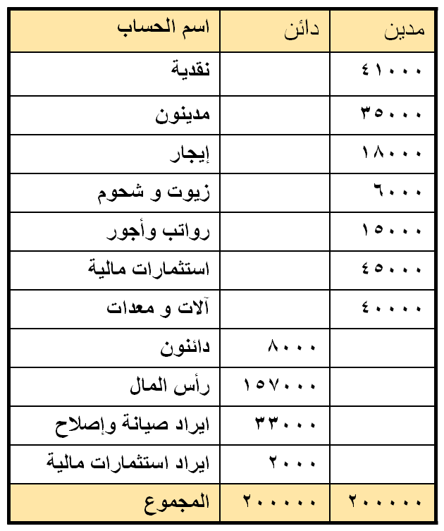والمطلوب :
ثانياً: حالة عملية على إعداد ورقة العمل (قائمة التسويات)
فيما يلي أرصدة الحسابات المستخرجة من دفتر الأستاذ بمؤسسة الشتري لصيانة و إصلاح السيارات في 30-12- 1422هـ:
فإذا علمت ما يلي :
أن مصروف الإيجار مدفوع عن 18 شهر اعتباراً من 1-1-1422هـ .
بلغت قيمة الزيوت و الشحوم المتبقية في نهاية العام 1000 ريال .
تتضمن إيرادات الصيانة والإصلاح المحصلة مبلغ 2000 ريال قيمة سيارات سوف يتم إصلاحها في بداية العام القادم .
تدفع الرواتب و الأجور أسبوعياً بمعدل 300 ريال في الأسبوع، ولم يتسلم العاملون بالمؤسسة رواتبهم عن الأسبوعين الأخيرين من عام 1422هـ .
يبلغ إيراد الاستثمار الخاص بعام 1422هـ 10% من قيمة الاستثمارات المالية
] [
- إجراء قيود التسوية اللازمة في 30-12-1422هـ
- إعداد ورقة عمل القوائم المالية في 30-12-1422هـ
- إجراء قيود الإقفال اللازمة في 30-12-1422هـ
- إعداد قائمة الدخل عن السنة المنتهية في 30-12-1422هـ
- إعداد قائمة المركز المالي في 30-12-1422هـ

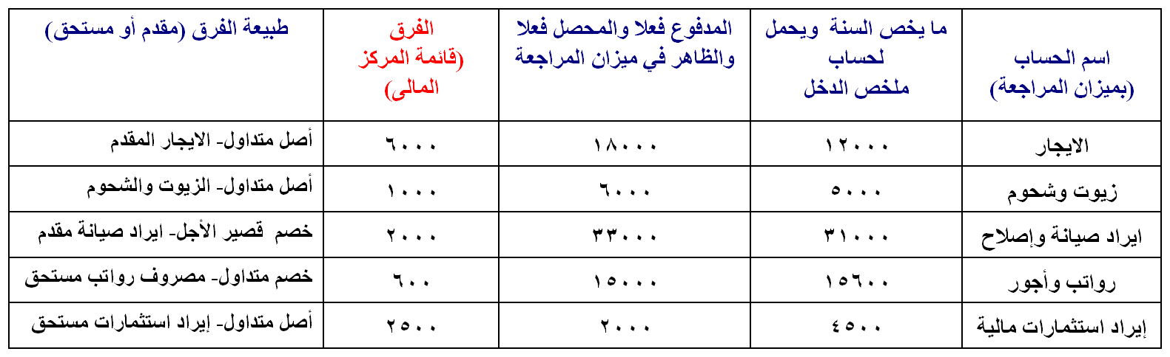
تمهيد للحل
الإيجار السنوى = (18000÷ 18) x 12= 12000 ريال.
الزيوت و الشحوم المستخدمة = 6000 - 1000 = 5000 ريال .
إيراد الصيانة و الاصلاح الذى يخص العام = 33000 – 2000 = 31000 ريال.
مصروف الرواتب و الأجورالذي يخص العام = 15000 + 600= 15600 ريال.
ايراد استثمار مالية التي تخص العام = ( 10% X 45000)= 4500 ريال.
حل الحالة العملية الشاملة
] [
قيود التسوية
أولا: قيود التسوية في30 /12/ 1422هـ

6000 من حـ/ الايجار المقدم
6000 إلى حـ/ الايجار
تسوية حساب مصروف الإيجار
------------------------------------
5000 من حـ/ الزيوت والشحوم المستخدمة
5000 إلى حـ/ الزيوت والشحوم
تسوية حساب مصروف الزيوت والشحوم
-------------------------------------------
2000 من حـ/ ايراد الصيانة والإصلاح
2000 إلى حـ/ ايراد الصيانة المقدم
تسوية حساب ايراد الصيانة والإصلاح
600 من حـ/ الرواتب والأجور
600 إلى حـ/ الرواتب والأجور المستحقة
تسوية حساب الرواتب والأجور

-------------------------------------------
2500 من حـ/ ايراد الاستثمارات المالية المستحقة
2500 إلى حـ/ ايراد الاستثمارات المالية
تسوية حساب ايراد الاستثمارات المالية
] [

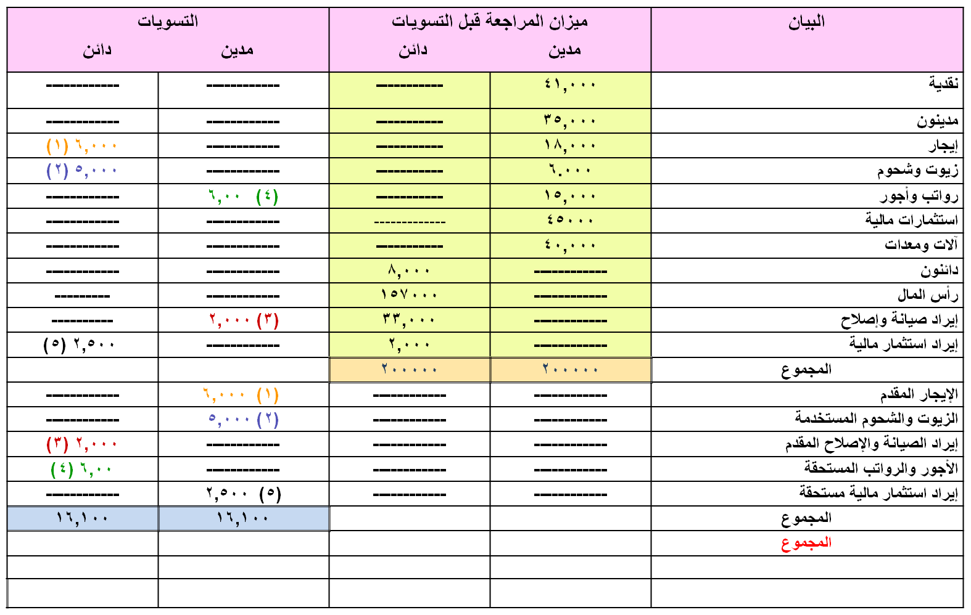
ورقة العمل لمؤسسة " الشتري " لصيانة وإصلاح السيارات في 30 /12/ 1422 هـ
] [
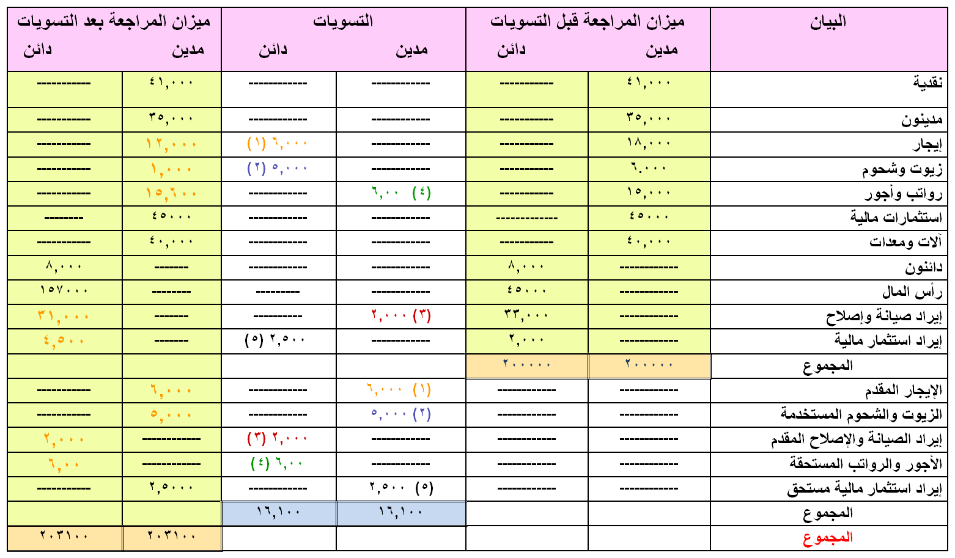
ورقة العمل لمؤسسة " الشتري " لصيانة وإصلاح السيارات في 30 /12/ 1422 هـ
] [

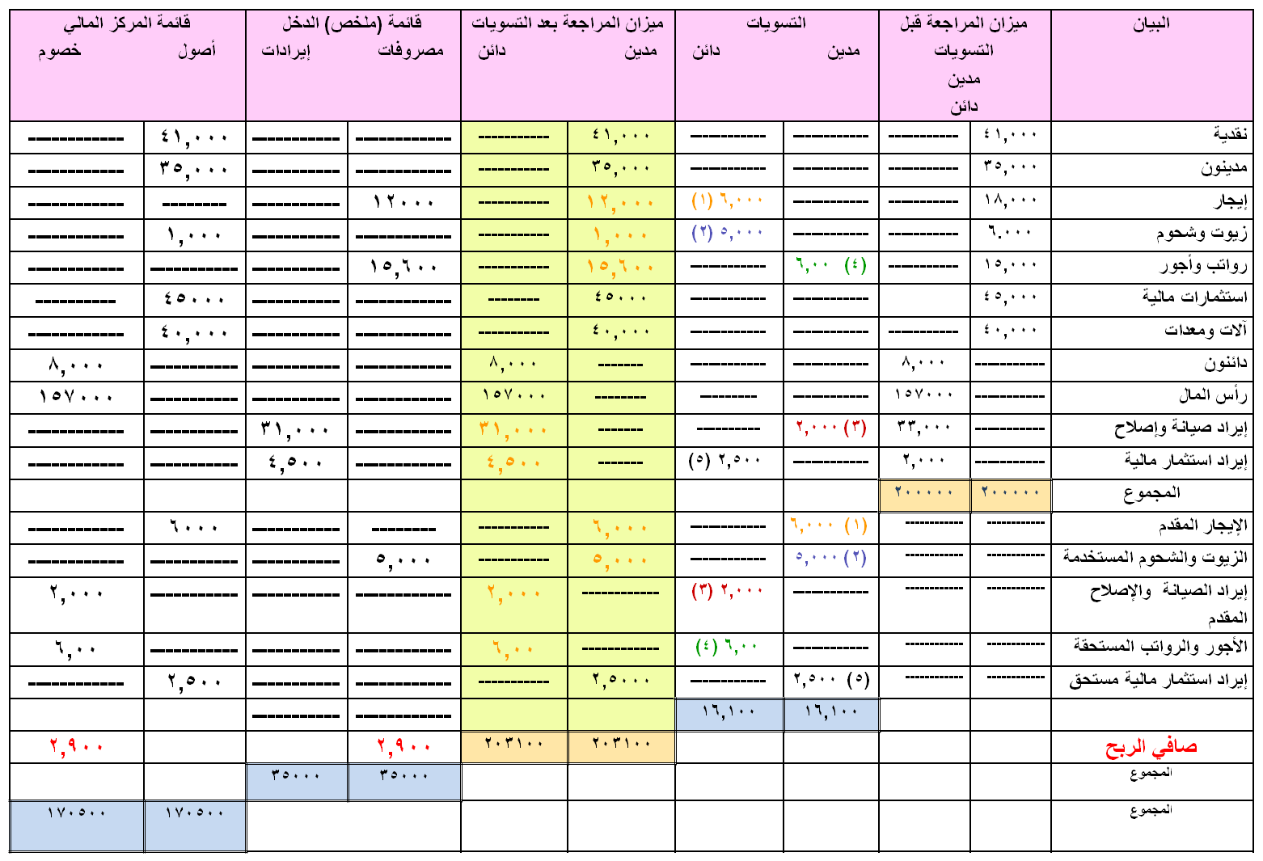
ورقة العمل (قائمة التسويات) لمؤسسة " الشتري " لصيانة وإصلاح السيارات في 30 /12/ 1422 هـ
] [

إقفال حسابات المصروفات قي نهاية العام

32600 من حـ/ ملخص الدخل
إلى مذكورين

15600 حـ/ الرواتب والأجور
12000حـ/ الإيجار
5000 حـ/ الزيوت والشحوم المستخدمة

اقفال حسابات المصروفات المتعلقة بالفترة

إقفال حسابات الايرادات قي نهاية العام

من مذكورين
31000 حـ/ ايراد الصيانة والإصلاح
4500 حـ/ ايراد الاستثمارات المالية

35500 إلى حـ/ ملخص الدخل

اقفال حسابات الايرادات المتعلقة بالفترة
قيود الاقفال
] [
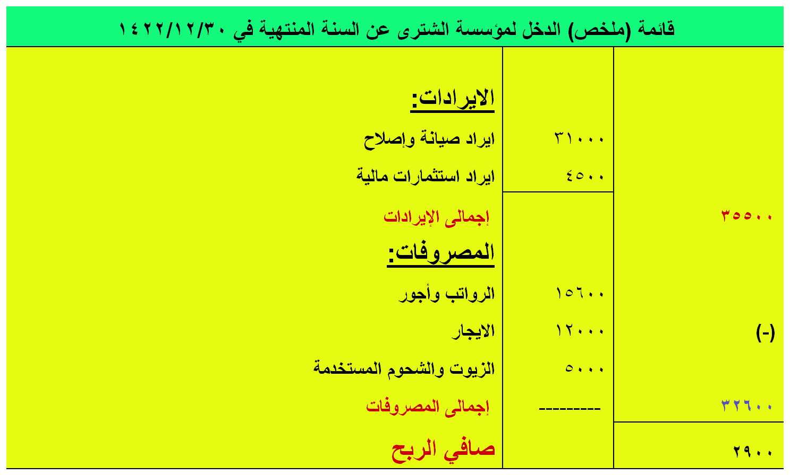
] [
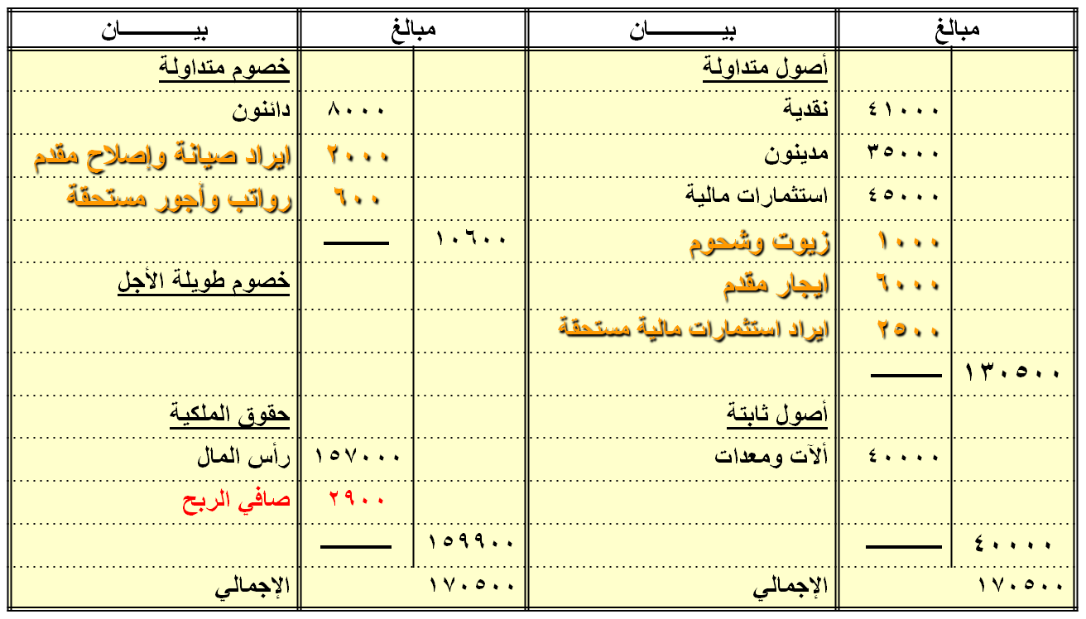
قائمة المركز المالي لمؤسسة الشترى التجارية عن السنة المنتهية في 30-12-1422هـ
الأصول
الخصوم وحقوق الملكية
] [

1- ورقة العمل (قائمة التسويات):

اختبر نفسك
] [
أ - تعد جزءاً من الدفاتر المحاسبية
ب – تعد جزءاً من السجلات المحاسبية
ج - تعد جزءاً من القوائم المالية
د- لا شيء مما سبق
2- ورقة العمل هى مسودة يعدها المحاسب:
أ - ويتم الاطلاع عليها من قبل الأطراف الخارجية.
ب - ويتم الاطلاع عليها من قبل الأطراف الداخلية.
ج – وتعد بمثابة المستند القانونى الذى يمكن أن يعتد به الأطراف الداخلية
د- لا شيء مما سبق
3- إعداد ورقة العمل يستهدف تحقيق ما يلى:
أ - تبسيط العمل المحاسبى عند إعداد القوائم المالية.
ب - تجنب الوقوع في الأخطاء عند إعداد القوائم المالية.
ج - تجنب تسجيل قيود تسوية خاطئة في دفتر اليومية.
د - كل ما سبق صحيح
4- من أمثلة التكاليف (المصروفات) التي تستفيد منها أكثر من فترة محاسبية:
أ - الايجار المدفوع مقدماً الذى يظهر في جانب الخصوم
ب – الايجار المدفوع مقدماً الذى يظهر في جانب الأصول
ج - الأجور والرواتب المستحقة التي تظهر في جانب الخصوم
د- لا شئ مما سبق
5- في 30-12- 1433هـ كان رصيد الأدوات المكتبية2000 ريال، وفى نهاية العام تبين أن الأدوات المكتبية المتبقية (الغير مستخدمة) 500 ريال، فإن قيد الاقفال هو:
أ - 1500 من حـ/ الأدوات المكتبية- 1500 الى حـ/ ملخص الدخل
ب - 1500 من حـ/ ملخص الدخل- 1500 الى حـ/ الأدوات المكتبية
ج - 1500 من حـ/ الأدوات المكتبية المستخدمة- 1500 الى حـ/ ملخص الدخل
د - 1500 من حـ/ ملخص الدخل- 1500 الى حـ/ الأدوات المكتبية المستخدمة
ما يخص العام (الأدوات المكتبية المستخدمة)= المدفوع- الغير مستخدم = 2000-500= 1500 ريال
قيد الاقفال يتم عمله للأدوات المكتبية المستخدمة (التي استهلكت خلال العام) أى بمبلغ 1500 ريال.
6- بلغت قيمة الأجور والرواتب المستحقة التي لم تدفع حتى نهاية العام 10000 ريال، فإن قيد التسوية هو:
أ - 10000 من حـ/ الأجور والرواتب- 10000 الى حـ/ ملخص الدخل
ب - 10000 من حـ/ ملخص الدخل- 10000 الى حـ/ الأجور والرواتب
ج – 10000 من حـ/ الأجور والرواتب المستحقة - 10000 الى حـ/ الأجور والرواتب
د - 10000 من حـ/ الأجور والرواتب - 10000 الى حـ/ الأجور والرواتب المستحقة
7- في 1-1-1433هـ بلغت قيمة إيراد العقار المحصل نقداً 18000 ريال عن مدة عام ونصف، وتم إثباته في الدفاتر كإيراد من البداية، ولهذا فإن قيد التسوية المتعلق بإيراد العقار فى 30-12- 1422هـ هو:
أ - 6000 من حـ/ إيراد العقار- 6000 الى حـ/ إيراد العقار المقدم
ب - 12000 من حـ/ ملخص الدخل- 12000 الى حـ/ ايراد العقار
ج – 6000 من حـ/ إيراد العقار المقدم- 6000 الى حـ/ ايراد العقار
د - 12000 من حـ/ ايراد العقار- 12000 الى حـ/ ملخص الدخل
ايراد العقار الشهرى= 18000/18= 1000
ايراد العقار الذى يخص العام = 1000 x 12= 12000 ريال (تقفل في ملخص الدخل)
ايراد العقار المحصل مقدماً (التزام أو خصم على المنشأة)= 18000- 12000= 6000 ريال

8- في 1-1-1433هـ بلغت قيمة إيراد العقار المحصل نقداً 18000 ريال عن مدة عام ونصف، وتم إثباته في الدفاتر كإيراد من البداية، ولهذا فإن قيد الاقفال المتعلق بإيراد العقار فى 12/30/ 1433هـ هو:
أ - 6000 من حـ/ إيراد العقار- 6000 الى حـ/ إيراد العقار المقدم
ب - 12000 من حـ/ ملخص الدخل- 12000 الى حـ/ ايراد العقار
ج – 6000 من حـ/ إيراد العقار المقدم- 6000 الى حـ/ ايراد العقار
د - 12000 من حـ/ ايراد العقار- 12000 الى حـ/ ملخص الدخل
ايراد العقار الشهرى= 18000/18= 1000
ايراد العقار الذى يخص العام = 1000 x 12= 12000 ريال (تقفل في ملخص الدخل)

9- في 1/1 /1433بلغت قيمة الايجار المدفوع نقداً 70000 ريال، فإذا علمت أن الايجار الشهرى هو 7000 ريال، ولهذا فإن قيد التسوية هو:
أ - 14000 من حـ/ مصروف الايجار- 14000 الى حـ/ ملخص الدخل
ب - 84000 من حـ/ ملخص الدخل- 84000 الى حـ/ مصروف الايجار
ج - 14000 من حـ/ مصروف الايجار - 14000الى حـ/ الايجار المستحق
د - 70000 من حـ/ الايجار المستحق - 70000 الى حـ/ مصروف الايجار
الايجار السنوى= 7000 x 12= 84000 ريال
الايجار المستحق= السنوى- المدفوع= 84000- 70000= 14000 ريال وتمثل خصم على النشأة

10- في في 1-1-1433هـ بلغت قيمة الايجار المدفوع نقداً 70000 ريال، فإذا علمت أن الايجار الشهرى هو 7000 ريال، ولهذا فإن قيد الاقفال هو:
أ - 14000 من حـ/ مصروف الايجار- 14000 الى حـ/ ملخص الدخل
ب - 84000 من حـ/ ملخص الدخل- 84000 الى حـ/ مصروف الايجار
ج - 14000 من حـ/ مصروف الايجار - 14000الى حـ/ الايجار المستحق
د - 70000 من حـ/ الايجار المستحق - 70000 الى حـ/ مصروف الايجار
الايجار السنوى= 7000 x 12= 84000 ريال
يتم اقفاله في حساب ملخص الدخل الجانب المدين.

المحاضرة السادسة

الأصول الثابتة

أولا: تعريف الأصول الثابتة
الأصول الثابتة: هي الأصول التي تمتلكها المنشأة بقصد
الاستخدام وليس بقصد إعادة البيع.
تتميز بأنها طويلة الأجل، أي أن خدماتها تمتد إلى عدد من السنوات المالية
من أمثلة الأصول الثابتة الأراضى والمبانى والآلات والأثاث والسيارات
ثانياً: تحديد تكلفة الأصول الثابتة
القاعدة الرئيسية هى أن
التكلفة التاريخية للأصل الثابت = ثمن الشراء + جميع المصاريف التى أنفقت على هذا الأصل حتى يصبح جاهز للاستخدام مثل (مصروفات النقل والتأمين والشحن والرسوم الجمركية ومصاريف التركيب ورسوم التسجيل)

حالة عملية (1)
قامت منشأة الهادى تجارية بالتعاقد على شراء آلة لتغليف البضائع من أحد الموردين وقد سددت له ثمنها بشيك مقداره 350000 ريال وقد بلغت المصروفات التي دفعتها كما يلي: م.شحن وتأمين 20000 ريال/ م. رسوم جمركية 15000 ريال/ م. نقل 5000 ريال / م. أجور وتركيب الآلة 4000 ريال، وتم سداد الثمن وجميع المصاريف بشيك.
الحــــــــــل
إجمالى تكاليف الأصل الثابت = ثمن الشراء + جميع المصروفات التى أنفقت حتى يصبح صالح للاستخدام:
= 350000+ 20000+ 15000+ 5000+ 4000= 394000
ويكون قيد إثبات الأصل باليومية هو: 394000 من حـ/ الآلات
394000 إلى حـ/ البنك

المصروفات الرأسمالية هى:
هي المصاريف التي تنفق للحصول على الأصل الثابت أو لزيادة العمر الإنتاجي المقدر للأصل.

من أمثلتها المبالغ المدفوعة في شراء الأصول الثابتة أو إطالة عمرها الانتاجى مثل مصاريف تجديد السيارات والتي من شأنها أن تطيل العمر المقدر للسيارة مثلاُ من 7 سنوات إلى 10 سنوات، أو إضافة جهاز على الآلة لتغيير تشغيل الآلة من النظام اليدوي إلى النظام الآلي.

المصاريف الرأسمالية إما أنها تمثل أصول ثابتة أو تضاف قيمتها إلى تكلفة الأصل الثابت وبالتالى يتأثر بها كلا من حساب الأصل و حساب مجمع استهلاكه (أي يتم تحميلها على سنوات العمر الإنتاجي للأصل)، ويكون القيد المحاسبى لها:

×× من حـ/ الأصل (اسمه)
×× إلى حـ/ الصندوق أو البنك
المصروفات الإيرادية هى:
المصروفات التي تستهدف الإبقاء على الأصل الثابت في حالته العادية اللازمة للحصول على منافعه.

أي أنها تستهدف المحافظة على العمر الإنتاجي المقدر للأصل وطاقته الانتاجية الحالية.

ومن أمثلتها مصروفات الزيوت والشحوم ومصروفات الصيانة للآلات ومصروفات إصلاح وإطارات للسيارات، ومصروفات ترميم للمباني، ومصاريف إصلاح للأعطال العادية للأصل.

المصروف الإيرادى لا يحتسب ضمن تكلفة الأصل الثابت ولا يجب إضافته على تكلفته وإنما يتم إقفاله في حساب ملخص الدخل مع باقى مصروفات الفترة ليتم تحميله على إيراد الفترة المالية، ويكون القيد المحاسبى لها:

ْ ×× من حـ/ المصروف (اسمه)
×× إلى حـ/ الصندوق أو البنك
ثالثاً: الفرق بين المصروف الإيرادى والرأسمالى
] [

رابعاً: طرق حساب استهلاك الأصول الثابتة
تعريف الاستهلاك
هو التناقص التدريجى فى قيمة الأصل الثابت نتيجة الاستخدام أو التقادم.
ويتمثل الهدف من حساب الاهلاك للأصول الثابتة فى توزيع تكلفة الأصل الثابت بطريقة منظمة ومنطقية على فترات استخدامه وتحميل كل فترة زمنية بتكلفة الخدمات التي حصلت عليها من الأصل خلال تلك الفترة.
ملاحظة هامة جداً:
يتم حساب الاستهلاك لجميع الأصول الثابتة ما عدا أصل الأراضي نظرا لأن ليس لها عمر إنتاجي محدد فضلا عن أن قيمة الأراضي غالبا ما تزداد مع مرور الزمن
تابع: طرق حساب استهلاك الأصول الثابتة
العوامل المؤثرة على حساب قيمة الاستهلاك للأصول الثابتة
- تكلفة الأصل الثابت: وهي عبارة عن جميع التكاليف اللازمة للحصول على الأصل الثابت وتهيئته للاستخدام في العملية الإنتاجية للمنشأة.
- العمر الإنتاجي أو الافتراضى للأصل (ويقدر بواسطة الفنيون أو الخبراء).
- قيمة النفاية أو الخردة ( وهى القيمة المتوقع أن يباع بها الأصل الثابت عند التخلص منه في نهاية عمره الإنتاجي).
ويعتبر الفرق بين تكلفة الأصل في بداية عمره وقيمته المتوقعة كخردة في نهاية عمره هي القيمة الواجب استهلاكها (توزيعها على سنوات عمره الافتراضية) ويمكن حسابها كما يلي:
القيمة الواجب استهلاكها من الأصل = تكلفة الأصل – قيمته كخردة (نفاية)

تابع: طرق حساب استهلاك الأصول الثابتة
طرق حساب قيمة الاستهلاك للأصول الثابتة
طريقة القسط الثابت:
تعد من أسهل الطرق وأكثرها شيوعا ففي ظل هذه الطريقة يتم توزيع الجزء القابل للاستهلاك من الأصل الثابت على سنوات عمر الأصل بالتساوى ويمكن أن يتم ذلك بطريقتين هما:
أ - طريقة المعــادلة: قسط الاستهلاك الثابت السنوي =(تكلفة الأصل – الخردة ) ÷ العمر الإنتاجي للأصل.
ب - طريقة النسبة: قسط الاستهلاك الثابت السنوي = تكلفة الأصل × معدل الاستهلاك السنوي للأصل.
ومعدل الاستهلاك السنوى يمكن حسابه من المعادلة التالية:
معدل الاستهلاك السنوى = (1/العمر الافتراضى) X 100= ؟؟؟%

حالة عملية (2)
إذا كانت تكلفة سيارة نقل لإحدى الشركات تبلغ 33000 ريال وقيمتها المقدرة كخردة هي 3000 ريال والعمر الإنتاجي المقدر لها 4 سنوات.
المطلوب: حساب قسط إستهلاك السيارة السنوي وفقا لطريقة القسط الثابت
الحــــــــــل
قسط الاستهلاك السنوى للسيارة = (33000-3000) ÷ 4 = 7500 ريال/ سنوياً.
أو معدل الاستهلاك= (1/4 X 100)= 25%
قسط الاستهلاك السنوى للسيارة = (33000-3000) x 25% = 7500 ريال/ سنوياً

تابع: طرق حساب استهلاك الأصول الثابتة
طريقة الرصيد المتناقص (مضاعف القسط الثابت)
تعتمد الطريقة الحالية على تطبيق المعادلة التالية:
قسط الاستهلاك السنوي = القيمة الدفترية الأصل x مضاعف معدل القسط الثابت.
القيمة الدفترية للأصل = (تكلفة الأصل- مجمع استهلاك الأصل)
حالة عملية رقم (4)
إذا كانت تكلفة الآلة لإحدى الشركات تبلغ 50000 ريال والعمر الافتراضي لها اربع سنوات.
المطلوب
- حساب معدل الاستهلاك السنوى للآلة بطريقة القسط الثابت.
- حساب قسط الاستهلاك السنوى للآلة خلال سنوات عمرها الافتراضى إذا علمت أن الآلة تستهلك بطريقة الرصيد المتناقص (مضاعف القسط الثابت).
تابع: طرق حساب استهلاك الأصول الثابتة
الحل:
- معدل الاستهلاك السنوى للأصل بطريقة القسط الثابت = (1/4 x 100)= 25% سنوياً ولهذا فإن مضاعف معدل القسط الثابت = (25% x 2)= 50%
- قسط الاستهلاك فى السنة الأولى = (القيمة الدفترية X مضاعف معدل القسط الثابت) = 50000 x 50% = 25000 ريال.
- قسط الاستهلاك فى السنة الثانية = (القيمة الدفترية X مضاعف معدل القسط الثابت) = (50000- 25000) x 50% = 12500 ريال.
- قسط الاستهلاك فى السنة الثالثة = (القيمة الدفترية X مضاعف معدل القسط الثابت) = (50000- 25000 - 12500) x 50% = 6250 ريال.
- قسط الاستهلاك فى السنة الرابعة = (القيمة الدفترية X مضاعف معدل القسط الثابت) = (50000- 25000 – 12500- 6250) x 50% = 3125 ريال.

تابع: طرق حساب استهلاك الأصول الثابتة

طريقة وحدات الانتاج
هى من الطرق التي تمكن من توزيع تكلفة الأصل الثابت على سنوات عمره الانتاجية حساب وحدات الانتاج أو ساعات العمل أو الكيلومترات التي عملها الأصل في كل سنة من سنوات عمره الافتراضى.
قسط الاستهلاك السنوي = عدد وحدات الانتاج أو ساعات العمل أو الكيلومترات التي قطعها الأصل سنوياً X معدل الاستهلاك لكل وحدة انتاج أو ساعة عمل أو كيلومتر
(تكلفة الأصل – الخردة)
معدل الاستهلاك لكل وحدة= ---------------------------------
مجموع وحدات الانتاج/ ساعات التشغيل

حالة عملية (5)
قامت احدى المنشآت بشراء سيارة قدر عمرها الافتراضي 500000 كيلومتر، وقد تم شراؤها بمبلغ 50000 ريال، وقدرت قيمتها كخردة بمبلغ 5000 ريال.
والمطلوب
حساب استهلاك السيارة بطريقة الوحدات المنتجة إذا علمت أنه من المتوقع أن تسير السيارة 100000 كيلو متر فى السنة الأولى، و 150000 كيلو متر فى السنة الثانية، و135000 كيلومتر فى السنة الثالثة، و 115000 كيلومتر فى السنة الرابعة.
معدل الاستهلاك لكل كيلومتر = (التكلفة- الخردة)/ إجمالى وحدات الإنتاج المقدرة خلال العمر الافتراضي للسيارة
= (50000- 5000)/ 500000 كيلو متر = 0.09 ريال/ للكيلومتر الواحد

اختبر نفسك
] [

1- الأصول الثابتة هى الأصول التى تقتنيها المنشأة بغرض
أ - البيع
ب – الاستخدام لمدة اقل من عام
ج - الإستخدام لعدة سنوات
د - كل ما سبق غير صحيح.

2- المصروف الايرادي هو:
أ - المصروف الذى يدفع للحصول على الأصل الثابت
ب - المصروف الذى ينفق لزيادة الطاقة الانتاجية الحالية للأصل الثابت
ج- المصروف الذى ينفق لزيادة العمر الانتاجى للأصل الثابت
د- المصروف الذى ينفق للحفاظ على الطاقة الانتاجية الحالية للأصل الثابت

3- المصروف الرأسمالى هو:
أ - المصروف الذى يدفع الذى يستهدف الابقاء على الأصل الثابت في حالته العادية للحصول على منافعه.
ب - المصروف الذى لا تضاف تكلفته إلى قيمة الأصل الثابت
ج- المصروف الذى ينفق لزيادة العمر الانتاجى للأصل الثابت
د- المصروف الذى ينفق للحفاظ على العمر الإنتاجى المقدر للأصل الثابت

4- الاستهلاك هو التناقص التدريجى في قيمة الأصل الثابت نتيجة:
أ - البيع
ب – البيع أو الاستخدام
ج - البيع أو التقادم
د - الاستخدام أو التقادم.

5- العوامل المؤثرة على حساب قيمة استهلاك الأصل الثابت هى:
أ - تكلفة الأصل الثابت.
ب - العمر الانتاجى أو الافتراضى للأصل الثابت.
ج - قيمة الخردة المتوقعة من بيع الأصل الثابت في نهاية عمره الافتراضى.
د - كل ما سبق صحيح.

6- من طرق حساب استهلاك الأصول الثابتة:
أ - طريقة الرصيد المتناقص
ب – طريقة الوارد أولا صادر أولاً
ج - طريقة متوسط التكلفة.
د - طريقة الوارد أخيراً صادر أولاً

7- تمثل القيمة الدفترية للأصل الثابت في أى تاريخ:
أ - قيمة ما تم استهلاكه من الأصل حتى تاريخه
ب - قيمة ما لم يتم استهلاكه من الأصل حتى تاريخه
ج - قيمة ما تكبده المشروع في سبيل الحصول على الأصل
د – لا شئ مما سبق.

8- إذا كانت تكلفة الحصول على سيارة نقل لإحدى الشركات تبلغ 33000 ريال وقيمتها المقدرة كخردة هي 3000 ريال، والعمر الإنتاجي المقدر لها 5 سنوات، فإن قيمة قسط الاستهلاك السنوى للسيارة المحسوب وفقاً لطريقة القسط الثابت هو:
أ - 30000 ريال.
ب - 3000 ريال.
ج - 5000 ريال.
د - 6000 ريال.

قسط الاستهلاك السنوى للسيارة = (33000-3000) ÷ 5 = 6000 ريال/ سنوياً.

9- إذا كانت تكلفة الآلة لإحدى الشركات تبلغ 55000 ريال والعمر الافتراضي لها 4 سنوات، والخردة 5000 ريال، فإن معدل الاستهلاك السنوى الذى تتناقص به الآلة وفقاً لطريقة القسط الثابت هو:
أ - 20%
ب - 10%
ج - 25%
د - 50%
معدل الاستهلاك = (1/العمر الافتراضى) x 100= (1/4) x 100= 25%

10- إذا كانت تكلفة الآلة لإحدى الشركات تبلغ 55000 ريال والعمر الافتراضي لها 4 سنوات، والخردة 5000 ريال، فإن مضاعف معدل الاستهلاك السنوى الذى تتناقص به الآلة وفقاً لطريقة الرصيد المتناقص هو:
أ - 20%
ب - 10%
ج - 25%
د - 50%
معدل الاستهلاك = (1/العمر الافتراضى) x 100= (1/4) x 100= 25%
مضاعف معدل الاستهلاك = 25% x 2 = 50%

13- قامت احدى المنشآت بشراء سيارة قدر عمرها الافتراضي 500000 كيلومتر، وقد تم شراؤها بمبلغ 55000 ريال، وقدرت قيمتها كخردة بمبلغ 5000 ريال، فإن قيمة قسط الاستهلاك للسيارة في السنة الأولى وفقا لطريقة الوحدات المنتجة، إذا علمت أنه من المتوقع أن تسير السيارة 100000 كيلو متر فى السنة الأولى هو:
أ - 50000 ريال.
ب - 10000 ريال.
ج - 20000 ريال.
د - 25000 ريال.
معدل الاستهلاك لكل كيلومتر = (التكلفة- الخردة)/ إجمالى وحدات الإنتاج المقدرة خلال العمر الافتراضي للسيارة
= (55000- 5000)/ 500000 كيلو متر = 0.10 ريال/ للكيلومتر الواحد
قسط الاستهلاك للسيارة في السنة الأولى = 100000 كيلو متر x 0.10 = 10000 ريال.

المحاضرة السابعة

تابع الأصول الثابتة

أولاً: المعالجة المحاسبية لإهلاك الأصول الثابتة
تستهدف المعالجة المحاسبية لإهلاك الأصول الثابتة مساعدة المنشأت على إدراج تكلفة استخدامها لأصولها الثابتة ضمن المصروفات في حساب ملخص الدخل وكذلك اظهار الأصول الثابتة بقيمها التاريخية والدفترية (الحقيقية) في قائمة المركز المالى، ولكى تتمكن المنشأة من ذلك فإنها تقوم بفتح حساب جديد يعرف باسم (مجمع الاستهلاك) ذو طبيعة دائنة تتراكم فيه مصاريف الاستهلاك المحملة سنوياً على كل سنة من سنوات عمر الأصل، وفى ذات الوقت ينشأ حساب مصروف الاستهلاك للأصل مديناً، مع القيام بطرح مجمع الاستهلاك من التكلفة التاريخية للأصل في قائمة المركز المالى حتى يظهر بقيمته الدفترية (الحقيقة).
ولتوضيح ما سبق نقوم بحل الحالة العملية التالية

تابع: المعالجة المحاسبية لإهلاك الأصول الثابتة
حالة عملية
ظهرت الأرصدة التالية في ميزان مراجعة شركة الفلاح التجارية فى 30-12-1433هـ:

المطلوب:
    - حساب قسط الإستهلاك وإجراء قيود التسوية والإقفال اللازمة.
    - بيان الأثر على الحسابات الختامية وقائمة المركز المالى
تمهيد للحل

قيود تسوية وإقفال استهلاك السيارات
2- قيد التسوية: إثبات مصروف استهلاك السيارات
10000 من حـ/ مصروف استهلاك السيارات 1433/12/30هـ
10000 إلى حـ/ مجمع استهلاك السيارات

3- قيد الإقفال: تحميل السنة بنصيبها من استهلاك السيارات
10000 من حـ/ ملخص الدخل 1433/12/30هـ
10000 إلى حـ/ مصروف استهلاك السيارات

استهلاك السيارات
قسط استهلاك السيارات السنوى = (55000 – 5000) ÷ 5 = 10000 ريال/ سنوياً.

يظهر هذا المبلغ في حساب ملخص الدخل الجانب المدين مع المصروفات باسم (مصروف استهلاك السيارات) و يطرح نفس المبلغ في الميزانية من أصل السيارات باسم (مجمع استهلاك السيارات) وذلك لعدم وجود رصيد سابق لمجمع استهلاك السيارات في ميزان المراجعة ليظهر أصل السيارات في قائمة المركز المالى بقيمته الدفترية (الحقيقية) وهى 45000 ريال.
] [
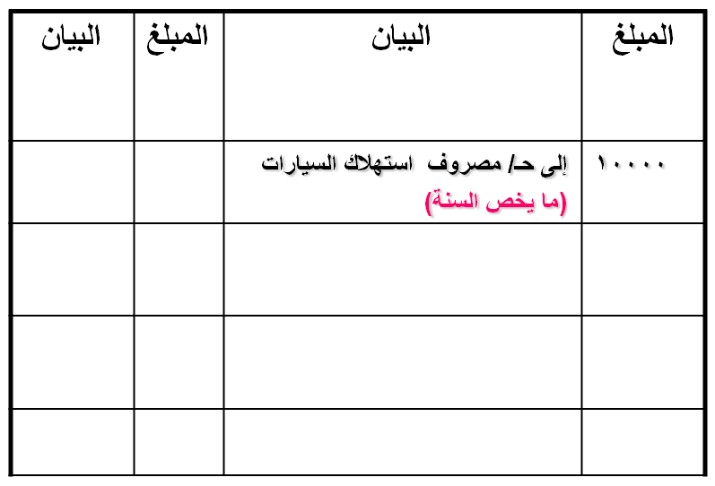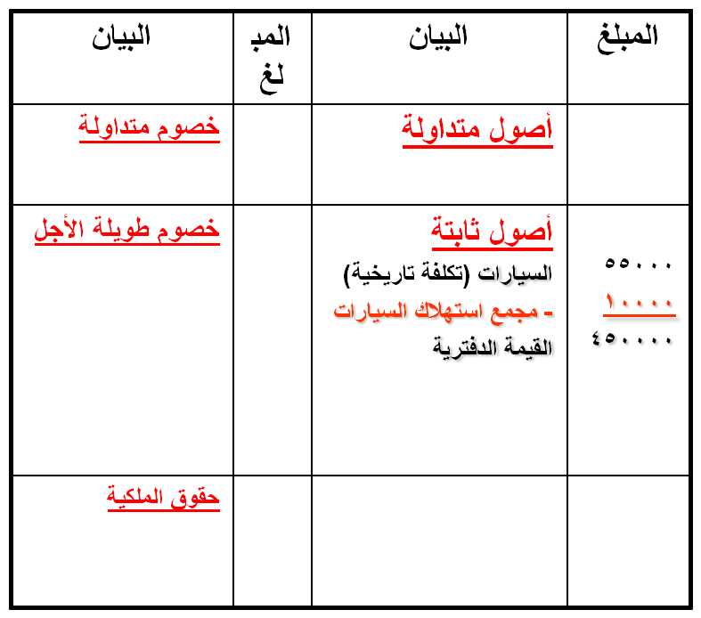
حـ/ ملخص الدخل عن
السنة المنتهية فى 30/ 12/ 1433
مدين دائن
قائمة المركز المالى
فى 30/ 12/ 1433
أصولخصوم
] [
قيود تسوية وإقفال استهلاك المباني
2- قيد التسوية: إثبات مصروف استهلاك المباني
5000 من حـ/ مصروف استهلاك المباني 1433/12/30هـ
5000 إلى حـ/ مجمع استهلاك المباني

3- قيد الإقفال: تحميل السنة بنصيبها من استهلاك المباني
5000 من حـ/ ملخص الدخل 1433/12/30هـ
5000 إلى حـ/ مصروف استهلاك المباني

استهلاك المباني
قسط إستهلاك المباني السنوى =
قيمة المباني x معدل الاستهلاك السنوى
100000 x 5% = 5000 ريال/ سنوياً.

ويظهر هذا المبلغ في حساب ملخص الدخل الجانب المدين مع المصروفات باسم (مصروف استهلاك المباني)

ويضاف هذا المبلغ على رصيد مجمع استهلاك المباني عن السنوات السابقة الوارد ضمن أرصدة ميزان المراجعة
ليصبح = 10000+ 5000= 15000 ريال
ثم يطرح المجموع من في الميزانية من تكلفةالمباني باسم (مجمع استهلاك المباني) ليظهر بقيمته الدفترية وهى 85000 ريال.
] [
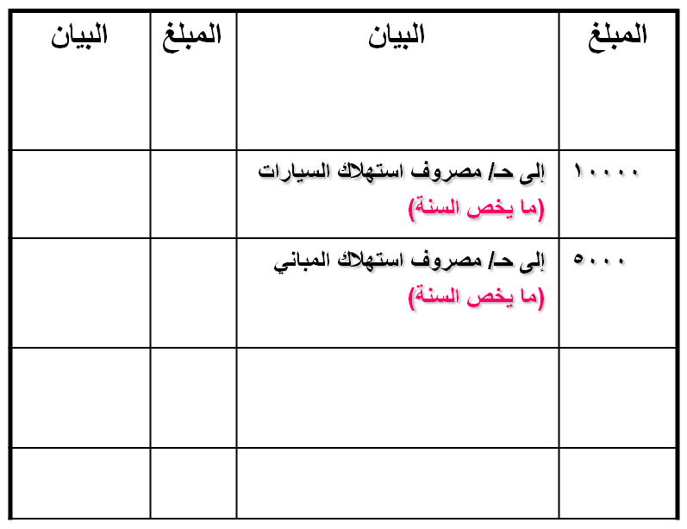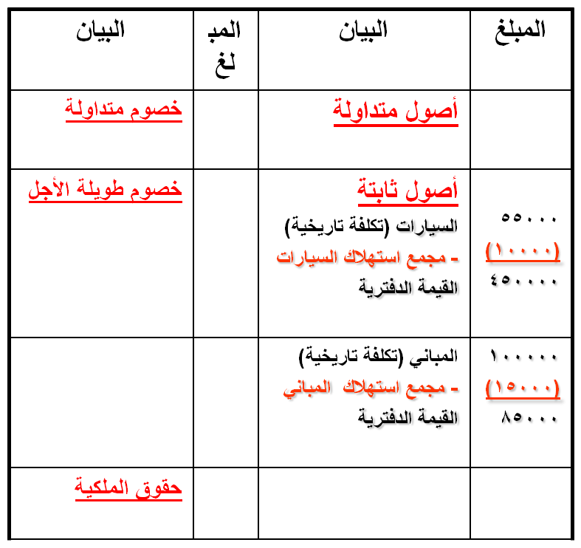
حـ/ ملخص الدخل عن
السنة المنتهية فى 30/ 12/ 1433
مدين دائن
قائمة المركز المالى
فى 30/ 12/ 1433
أصولخصوم
] [

ثانياً: بيع الأصول الثابتة
قد تقرر المنشأت بيع الأصل الثابت قبل انتهاء العمر الإنتاجي بسبب الرغبة في شراء أصل أحدث أو بسبب ارتفاع مصاريف الصيانة أو بسبب تغير أساليب الإنتاج أو لأي أسباب أخرى، وقد يكون البيع نقدا أو بشيك أو على الحساب.
ملاحظات هامة جداً:
- القيمة الدفترية للأصل فى تاريخ بيعه = تكلفة الأصل – مجمع استهلاك الأصل فى تاريخ البيع.
- تتم المقارنة بين قيمة بيع الأصل (قيمته السوقية) وقيمته الدفترية لتحديد الربح أو الخسارة من عملية البيع مع ملاحظة ما يلى:
  - القيمة البيعية = القيمة الدفترية لا يوجد ربح ولا خسارة متحققة من عملية البيع
  - القيمة البيعية أكبر من القيمة الدفترية يوجد ربح متحقق من عملية البيع
  - القيمة البيعية أقل من القيمة الدفترية يوجد خسارة متحققة من عملية البيع
- في جميع الحالات السابقة يتم اقفال حساب مجمع الاستهلاك للأصل بجعله مديناً في قيد إثبات البيع
- الأرباح الناتجة عن عملية البيع تسمى أرباح بيع (الأصل) وتظهر دائنة في القيد المحاسبى الخاص بإثبات البيع أما الخسارة فإنها تسمى خسائر بيع الأصل وتظهر مدينة في القيد المحاسبى للبيع.

حالة عملية
قامت منشأة الهدى التجارية بشراء سيارة تكلفتها 100000 ريال ويقدر عمرها الافتراضى 5 سنوات، وتستهلك بطريقة القسط الثابت، وفى نهاية السنة الثالثة من عمرها تقرر بيعها بمبلغ:
    - 40000 ريال
    - 60000 ريال
    - 25000 ريال
المطلوب: إثبات بيع السيارة فى نهاية السنة الثالثة لجميع احتمالات البيع السابقة.
الحل:
قسط الاهلاك السنوى للسيارة = (تكلفة السيارة- الخردة) /عدد سنوات عمرها الافتراضى
= (100000- صفر) / 5 = 20000 ريال سنوياً
مجمع استهلاك السيارة فى نهاية السنة الثالثة = 20000 x 3 = 60000 ريال
القيمة الدفترية للسيارة = تكلفة الأصل – مجمع استهلاك الأصل فى تاريخ البيع.
= 100000- 60000 = 40000 ريال.

الحالة الأولى: سعر البيع= القيمة الدفترية لايوجد ربح أوخسارة
من مذكورين
40000 حـ/ النقدية 1433/12/30هـ
60000 حـ/ مجمع استهلاك السيارة
100000 إلى حـ/ السيارة
الحالة الثانية: سعر البيع أكبر من القيمة الدفترية ويوجد ربح مقداره 20000 ريال.
من مذكورين
60000 حـ/ ا النقدية 1433/12/30هـ
60000 حـ/ مجمع استهلاك السيارة
إلى مذكورين
100000 حـ/ السيارة
20000 حـ/ أرباح بيع السيارة

لحالة الثالثة: سعر البيع أقل من القيمة الدفترية ويوجد خسارة مقدارها 15000ريال

من مذكورين
25000 حـ/ النقدية 1433/12/30هـ
60000 حـ/ مجمع استهلاك السيارة
15000 حـ/ خسائر بيع السيارة
100000 إلى حـ/ السيارة

الربح أو الخسارة= سعر البيع– القيمة الدفترية

الحالة الأولى:
40000 – 40000 =
لايوجد ربح أوخسارة

الحالة الثانية

60000 – 40000 =
20000 أرباح

الحالة الثالثة
25000 – 40000 =
-15000 خسائر
] [

اختبر نفسك
] [

1- تهدف المعالجة المحاسبية الخاصة بحساب استهلاك الأصول الثابتة سنوياً الوصول إلى:
أ- القيمة البيعية للأصل الثابت سنوياً
ب- القيمة التاريخية للأصل الثابت سنوياً
ج- القيمة الدفترية للأصل الثابت سنوياً
د- كل ما سبق غير صحيح
2- إذا كانت تكلفة الحصول على سيارة نقل لإحدى الشركات تبلغ 35000 ريال وقيمتها المقدرة كخردة هي 5000 ريال، والعمر الإنتاجي المقدر لها 5 سنوات، وتستهلك بطريقة القسط الثابت، فإن قسط الاستهلاك السنوي يبلغ
أ- 5000ريال
ب- 6000ريال
ج – 7000ريال
د – 30000ريال
قسط الاستهلاك السنوى للسيارة = (35000-5000) ÷ 5 = 6000 ريال/ سنوياً.
3- باستخدام بيانات الفقرة السابقة فإن قيد التسوية الخاص بحساب مصروف استهلاك السيارة هو:
أ - 6000 من حـ/ مصروف استهلاك السيارة- 6000 الى حـ/ ملخص الدخل
ب - 6000 من حـ/ ملخص الدخل- 6000 الى حـ/ مصروف استهلاك السيارة
ج - 6000 من حـ/ مصروف استهلاك السيارة- 6000 الى حـ/ مجمع استهلاك السيارة
د - 6000 من حـ/ مجمع استهلاك السيارة - 6000 الى حـ/ مصروف استهلاك السيارة
4- باستخدام بيانات الفقرة السابقة فإن قيد الاقفال الخاص بحساب مصروف استهلاك السيارة هو:
أ - 6000 من حـ/ مصروف استهلاك السيارة- 6000 الى حـ/ ملخص الدخل
ب - 6000 من حـ/ ملخص الدخل- 6000 الى حـ/ مصروف استهلاك السيارة
ج - 6000 من حـ/ مصروف استهلاك السيارة- 6000 الى حـ/ مجمع استهلاك السيارة
د - 6000 من حـ/ مجمع استهلاك السيارة - 6000 الى حـ/ مصروف استهلاك السيارة
5- إذا كانت تكلفة الحصول على الة لإحدى الشركات تبلغ 60000 ريال، والعمر الإنتاجي المقدر لها 6 سنوات، وتم بيعها بعد 4 سنوات بمبلغ 25000 فإن قيد عملية البيع يظهر:
أ - 40000ريال أرباح بيع الآلة
ب - 5000ريال أرباح بيع الآلة
ج – 35000 خسائر بيع الآلة
د - لايوجد أرباح أو خسائر
قسط الاستهلاك السنوى للآلة = (60000-0) ÷ 6 = 10000 ريال/ سنوياً.
6- يتم إثبات خسارة بيع الأصل الثابت عندما يكون سعر البيع:
أ – مساوي لقيمته الدفترية
ب – أقل من مجمع الاستهلاك
ج - أكبر من قيمته الدفترية
د - أقل من قيمته الدفترية

7- إذا كانت تكلفة الحصول على سيارة نقل لإحدى الشركات تبلغ 50000 ريال، وتقرر بيعها في نهاية السنة الثالثة بمبلغ 20000 ريال، وكان مجمع استهلاك السيارة في تاريخ البيع 30000 ريال، فإن عملية البيع تحقق للمنشأة:
أ - 10000 ريال أرباح.
ب - 10000 ريال خسائر.
ج - 20000 أرباح.
د - لايوجد أرباح أو خسائر.
القيمة الدفترية للسيارة = تكلفة الأصل- مجمع استهلاكه حتى تاريخ البيع
= 50000- 30000 = 20000 ريال
الربح = سعر البيع – القيمة الدفترية = 20000- 20000 = 0 لايوجد أرباح أو خسائر
8- إذا كانت تكلفة الحصول على سيارة نقل لإحدى الشركات تبلغ 50000 ريال، وتقرر بيعها في نهاية السنة الثالثة بمبلغ 10000 ريال، وكان مجمع استهلاك السيارة في تاريخ البيع 30000 ريال فإن عملية البيع تحقق للمنشأة:
أ - 10000 ريال أرباح.
ب - 10000 ريال خسائر.
ج - 20000 أرباح.
د - ليس أياً مما سبق.
القيمة الدفترية للسيارة = تكلفة الأصل- مجمع استهلاكه حتى تاريخ البيع
القيمة الدفترية للسيارة = 50000- 30000 = 20000 ريال
الربح = سعر البيع – القيمة الدفترية = 10000- 20000 = - 10000 ريال خسائر

المحاضرة الثامنة

المخزون

أولاً: المقصود بالمخزون (بضاعة آخر المدة)
المخزون هو: البضاعة التي تعد في تاريخ الجرد (أى يوم 30-12) ملكاً للمنشأة وتشمل:
- البضاعة الموجودة في مخازن المنشأة ومتاجرها ومعارضها وفروعها ومصانعها
- البضاعة الموجودة لدى وكلاء البيع أو الفروع حيث تعد ملكاً للمنشأة حتى يتم بيعها.
- البضاعة بالطريق وهى التي تعاقدت المنشأة على شرائها وشحنت إليها ولكنها لم تصل بعد إلى مخازن المنشأة حتى تاريخ الجرد.
- البضاعة الموجودة بمخازن الجمارك، والتي قامت المنشأة بشرائها ولكنها لم تسحبها من الجمارك حتى تاريخ الجرد أو نهاية الفترة المحاسبية.
- البضاعة الموجودة في مخازن الغير على سبيل الأمانة.
ملحوظة هامة: يجب استبعاد البضاعة التي تعتبر ملك للغير وموجودة في مخازن المنشأة.
ثانياً: أهمية تحديد قيمة المخزون (بضاعة آخر المدة)
يمثل المخزون في نهاية الفترة أهمية كبيرة للمنشأة لعدد من الأسباب هى:
- المخزون يعد من أهم بنود الأصول المتداولة لكبر حجمه وقيمته
- يظهر مخزون أخر المدة في كل من قائمة الدخل وقائمة المركز المالى وبالتالى فإن الخطأ في قيمته سيؤثر على صافى الدخل وعلى قيمة بنود الأصول المتداولة في قائمة المركز المالى.
- يمتد الخطأ في تقييم المخزون إلى السنوات المقبلة حيث أن مخزون أخر المدة للسنة الحالية هو مخزون أول المدة للسنة التالية

ثانياً: أهمية تحديد قيمة المخزون (بضاعة آخر المدة)
يمثل المخزون في نهاية الفترة أهمية كبيرة للمنشأة لعدد من الأسباب هى:
- المخزون يعد من أهم بنود الأصول المتداولة لكبر حجمه وقيمته
- يظهر مخزون أخر المدة في كل من قائمة الدخل وقائمة المركز المالى وبالتالى فإن الخطأ في قيمته سيؤثر على صافى الدخل وعلى قيمة بنود الأصول المتداولة في قائمة المركز المالى.
- يمتد الخطأ في تقييم المخزون إلى السنوات المقبلة حيث أن مخزون أخر المدة للسنة الحالية هو مخزون أول المدة للسنة التالية

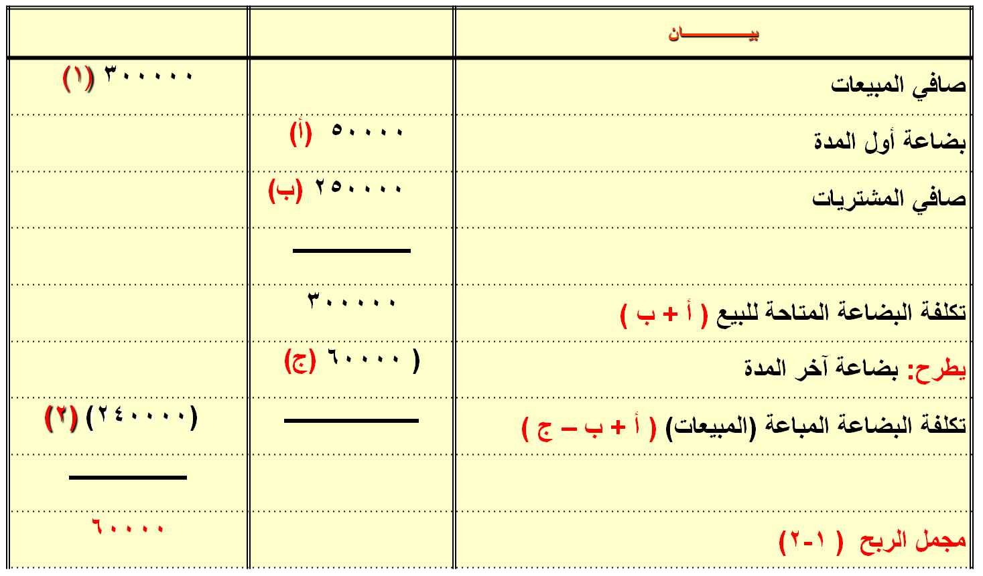
ثانياً: أهمية تحديد قيمة المخزون (بضاعة آخر المدة)
قائمة الدخل المختصرة لمحلات الهفوف التجارية عن السنة المنتهية في 30-12-1430هـ
] [
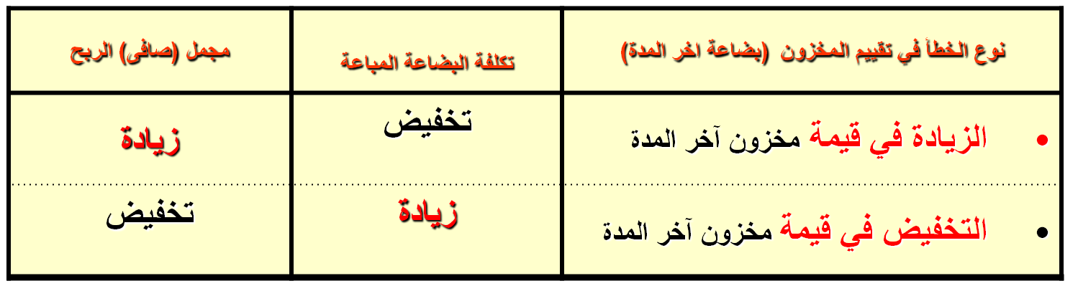
من قائمة الدخل السابقة يتضح ما يلى:
ثانياً: أهمية تحديد قيمة المخزون (بضاعة آخر المدة)
الجرد الفعلى لمخزون أخر المدة
تتحدد قيمة مخزون أخر المدة في نهاية العام بالجرد الفعلي حيث انه غير مسجل في دفتر الأستاذ (المسجل في الدفاتر هو مخزون أول المدة الذى تم تسجيله في نهاية العام السابق) ويتم ذلك من خلال خطوتين هما:
الجرد الفعلى للبضاعة عن طريق حصرها وعدها او وزنها
تحديد قيمة بضاعة أخر المدة
] [

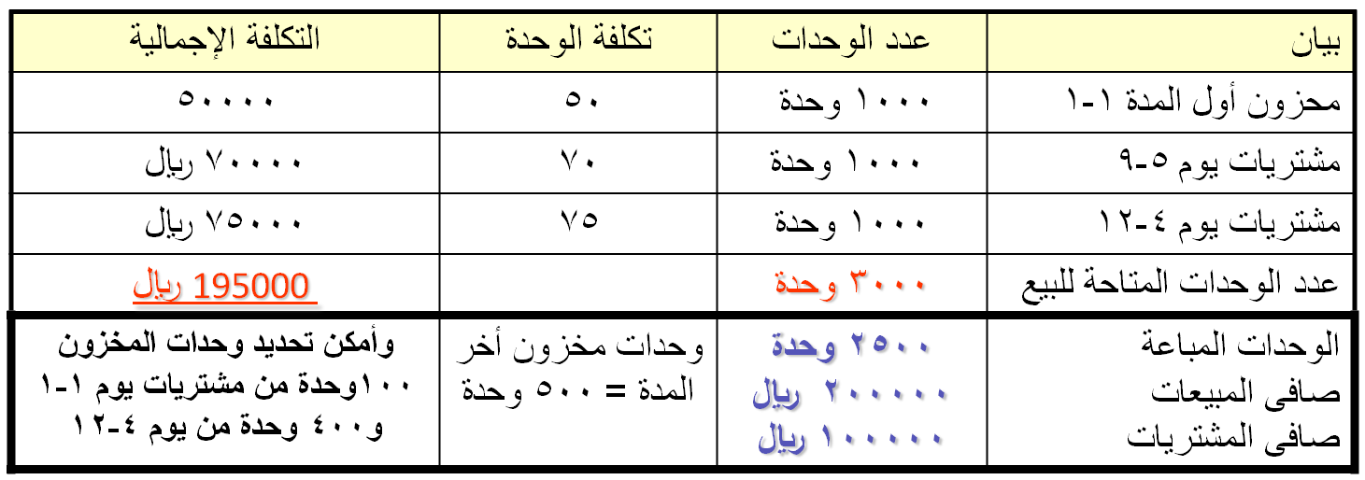
ثانياً: قاعدة تقييم المخزون بالتكلفة او السوق ايهما أقل
أولا: طرق تحديد تكلفة المخزون:
طريقة التمييز المحدد للبضاعة
طريقة الوارد أولا صادر أولا
طريقة الوارد أخيراً صادر أولا
طريقة متوسط التكلفة
ثالثاً: تقييم المخزون
حالة عملية على تحديد قيمة المخزون بالتكلفة
تتعلق البيانات التالية بشركة بأحد عناصر المخزون بشركة الهفوف التجارية في 30-12- 1430هـ:

] [
طرق تحديد تكلفة المخزون
أولا: طريقة التمييز المحدد لبضاعة المخزون
تكلفة المخزون = (100 x 50) + (400x 75( = 35000 ريال
ثانياً: طريقة الوارد أولاصادر أولا:
تكلفة المخزون = 500 x 75 = 37500 ريال
ثالثاً طريقة الوارد أخيرا صادر أولا
تكلفة المخزون = 500 x 50= 25000 ريال
رابعاً: طريقة متوسط التكلفة
متوسط تكلفة الوحدة= (تكلفة البضاعة المتاحة للبيع /عدد الوحدات المتاحة للبيع)
= 3000/195000 = 65ريال للوحدة
تكلفة المخزون= وحدات المخزون xمتوسط تكلفة الوحدة
= 500 x 65 = 32500 ريال
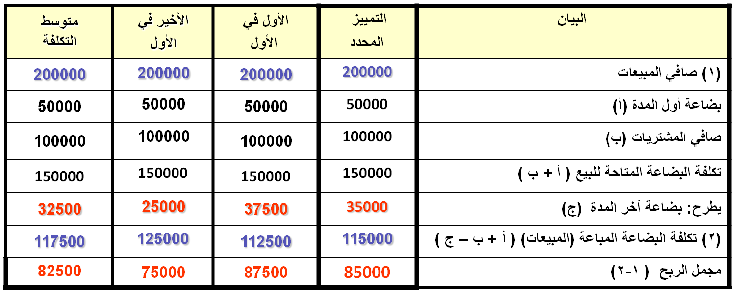
تابع طرق تقييم المخزون بالتكلفة
ملاحظة هامة جداً: في ظل ارتفاع الأسعار يلاحظ ما يلي:
تنتج طريقة الوارد أولا صادر أولا أكبر قيمة للمخزون واقل تكلفة بضاعة مباعة وأكبر ربح
تنتج طريقة الوارد أخيرا صادر أولا أقل قيمة للمخزون واكبر تكلفة بضاعة مباعة وأقل ربح

] [
رابعاً: المعالجة المحاسبية للمخزون
القاعدة هي أن يتم تقييم مخزون آخر المدة بالتكلفة أو السوق أيهما أقل تطبيقا لمبدأ التحفظ (الحيطة والحذر)
مثال:فى 30- 12- 1433 قدرت بضاعة آخر المدة لشركة الهدى التجارية بمبلغ 18000 ريال بسعر التكلفة وقدرت بسعر السوق بمبلغ 20000ريال
قيد التسوية هو: إثبات المخزون بالتكلفة أو السوق أيهم أقل
18000 من حـ/ مخزون أخر المدة
18000 إلى حـ/ ملخص الدخل
وبافتراض أن سعر السوق كان 17000ريال فإن القيد يكون
17000 من حـ/ مخزون أخر المدة
17000 إلى حـ/ ملخص الدخل

اختبر نفسك
] [

1- لا يدخل ضمن حساب مخزون أخر المدة:
أ- البضاعة المملوكة للمنشأة والموجودة في مخازنها يوم الجرد.
ب- البضاعة الموجودة لدى فروع المنشأة يوم الجرد
ج- البضاعة المملوكة للغير والموجودة في مخازنها يوم الجرد.
د- البضاعة الموجودة لدى مخازن الاستيداع الجمركية يوم الجرد.

2- يعد المخزون من أهم عناصر:
أ- الخصوم المتداولة
ب- الأصول المتداولة
ج- الأصول الثابتة
د- حقوق الملكية
3- إن الخطأ في تقييم مخزون أخر المدة بالزيادة ينتج عنه:
أ- زيادة تكلفة البضاعة المباعة وزيادة صافى الربح
ب- انخفاض تكلفة البضاعة المباعة وانخفاض صافى الربح
ج- زيادة تكلفة البضاعة المباعة وانخفاض صافى الربح.
د- انخفاض تكلفة البضاعة المباعة وزيادة صافى الربح

4- إن الخطأ في تقييم مخزون أخر المدة بالنقص ينتج عنه:
أ- زيادة تكلفة البضاعة المباعة وزيادة صافى الربح
ب- انخفاض تكلفة البضاعة المباعة وانخفاض صافى الربح
ج- زيادة تكلفة البضاعة المباعة وانخفاض صافى الربح.
د- انخفاض تكلفة البضاعة المباعة وزيادة صافى الربح

5- يتم تقييم مخزون أخر المدة وفقاً لقاعدة التكلفة أو السوق أيهما أقل تطبيقاً لمبدأ:
أ- الاستمرار
ب- التكلفة التاريخية
ج- التحفظ (الحيطة والحذر)
د- الوحدة المحاسبية

6- في ظل الارتفاع المستمر للأسعار فإن أكبر قيمة للمخزون بالتكلفة تنتج من تطبيق طريقة:
أ - التمييز المحدد للبضاعة
ب – الوارد أولا خارج أولا
ج - الوارد أخيراً صادر أولاً
د – طريقة متوسط التكلفة

7- في ظل الارتفاع المستمر للأسعار فإن الحصول على أقل صافى ربح عند تقييم بضاعة أخر المدة بالتكلفة ينتج من تطبيق طريقة:
أ - التمييز المحدد للبضاعة
ب – الوارد أولا صادر أولا
ج - الوارد أخيراً صادر أولاً
د – طريقة متوسط التكلفة

8- فى 30- 12- 1433 قدرت بضاعة آخر المدة لشركة الهدى التجارية بمبلغ 18000 ريال بسعر التكلفة، وفى نفس التاريخ قدرت قيمتها بسعر السوق بمبلغ 16000 ريال فإن قيد التسوية الخاص بإثبات مخزون أخر المدة هو:
أ - 16000 من حـ/ مخزون أخر المدة- 16000 الى حـ/ ملخص الدخل
ب - 16000 من حـ/ ملخص الدخل- 16000 الى حـ/ مخزون أخر المدة
ج - 18000 من حـ/ مخزون أخر المدة- 18000الى حـ/ ملخص الدخل
د - 18000 من حـ/ ملخص الدخل - 18000الى حـ/ مخزون أخر المدة

9- فى 30- 12- 1433 قدرت بضاعة آخر المدة لشركة الهدى التجارية بمبلغ 18000 ريال بسعر التكلفة، وفى نفس التاريخ قدرت قيمتها بسعر السوق بمبلغ 16000 ريال فإن المبلغ الظاهر في قائمة المركز المالي:
أ - 18000 ريال ويظهر في جانب الأصول في قائمة المركز المالي
ب - 18000 ويظهر في جانب الخصوم في قائمة المركز المالي
ج – 16000 ويظهر في جانب الأصول في قائمة المركز المالي
د - 2000 ويظهر في جانب الخصوم في قائمة المركز المالي

المحاضرة التاسعة
تمارين عملية
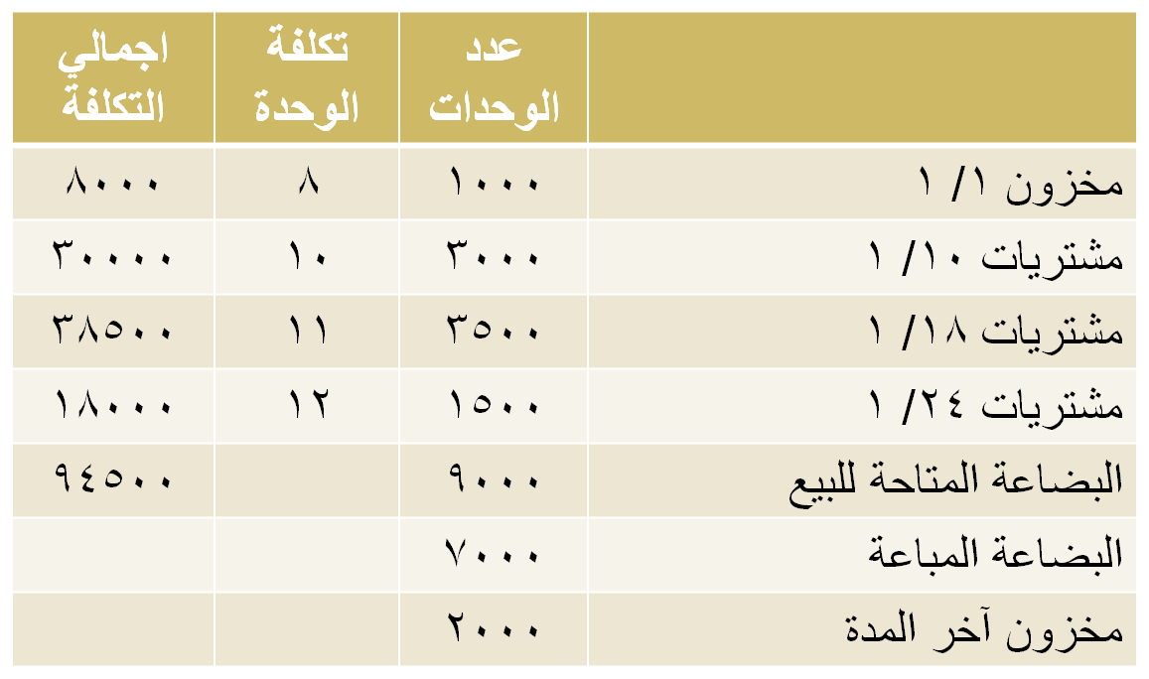

التمرين الأول
فيما يلي البيانات المستخرجة من دفاتر شركة النجاح التجارية في 30/ 1/ 1434هـ

] [
المطلوب
أولاً: تحديد تكلفة مخزون آخر المدة وفقا للطرق التالية:
1- طريقة متوسط التكلفة
2- طريقة الوارد أولا صادر أولاً
3- طريقة الوارد أخيراً صادر أولاً
ثانياً: بافتراض أن القيمة السوقية للمخزون تبلغ 20000 ريال ماهو قيد اليومية اللازم لإثبات المخزون في نهاية الفترة في حال استخدام طريقة متوسط التكلفة

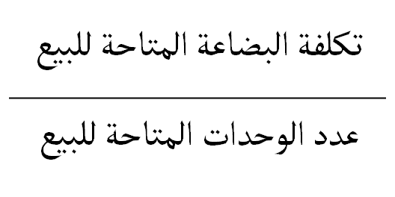
حل التمرين الأول
طريقة متوسط التكلفة

متوسط تكلفة الوحدة =

=94500 ÷ 9000 = 10.5 ريال للوحدة

تكلفة مخزون آخر المدة = 2000 × 10.5 =21000 ريال
] [
2- طريقة الوارد أولاً صارد أولاً
تكلفة مخزون آخر المدة = (1500 × 12) + (500 × 11)
=18000 + 5500 =23500 ريال
3- طريقة الوارد أخيراً صادر أولاً
تكلفة مخزون آخر المدة = (1000× 8) + (1000× 10)
=8000+ 10000= 18000 ريال
ثانيا: إثبات مخزون آخر الفترة بافتراض أن القيمة السوقية للمخزون تبلغ 20000 ريال وأن الشركة تستخدم طريقة متوسط التكلفة.
القاعدة الرئيسية لإثبات قيمة مخزون آخر الفترة في الدفاتر هي
( التكلفة أو السوق أيهما أقل)

إذا كانت الشركة تستخدم طريقة متوسط التكلفة سنجد أن تكلفة مخزون آخر الفترة بلغت 21000 ريال وبمقارنتها مع القيمة السوقية البالغة 20000 ريال نجد أن القيمة السوقية هي الأقل فيتم إثبات المخزون بالقيمة الأقل على النحو التالي:
20000 من حـ / مخزون آخر المدة
20000 من حـ / تكلفة البضاعة المباعة

التمرين الثاني
اشترت شركة الراشد التجارية سيارة بقيمة 100000 ريال في 1/ 1/ 1433هـ وتم تقدير العمر الانتاجي لها بخمس سنوات. وقدرت قيمتها في نهاية العمر الإنتاجي بمبلغ 10000 ريال.
المطلوب:
أولا : حساب أقساط الإستهلاك للسنوات الثلاث الأولى ومجمع الاستهلاك في نهاية السنة الثانية بالطرق التالية:
1- طريقة القسط الثابت
2- طريقة الرصيد المتناقص (مضاعف معدل القسط الثابت)
تابع- التمرين الثاني
3- طريقة وحدات النشاط – بافتراض أن العمر الانتاجي المقدر للسيارة 200000 كيلومتر وتم استخدامها في السنوات الثلاث الأولى لمسافة (30000 كيلومتر ، 50000 كيلومتر ، 40000 كيلو متر على التوالي)
ثانياً: بافتراض أن الشركة قامت ببيع السيارة في نهاية السنة الثالثة بمبلغ 44000 ريال. ماهو قيد تسجيل عملية البيع بافتراض استخدام طريقة القسط الثابت.

حل التمرين الثاني

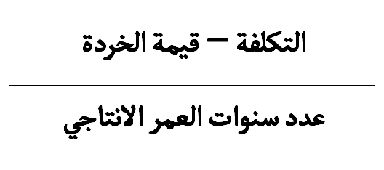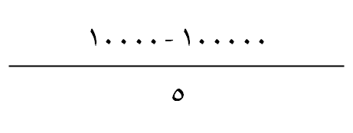
حل التمرين الثاني
أولاً:
1- طريقة القسط الثابت
مصروف الاستهلاك السنوي =

=
= 18000 ريال سنويا
وبذلك يكون مصروف الاستهلاك ثابت بقيمة 18000 ريال لكل سنة من الثلاث سنوات.
مجمع الاستهلاك في نهاية السنة الثالثة = 18000 × 3 = 54000 ريال

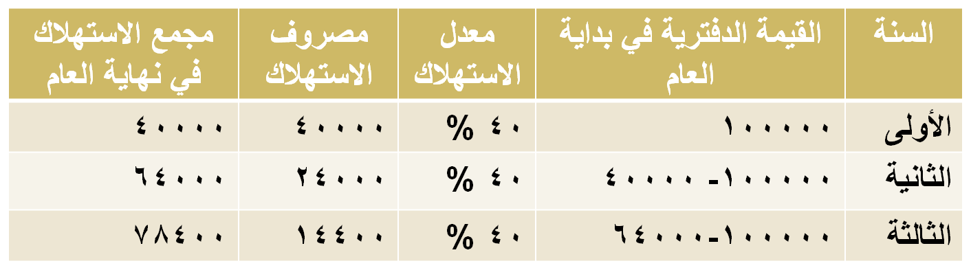
2- طريقة الرصيد المتناقص ( مضاعف معدل القسط الثابت)
مضاعف معدل القسط الثابت = × 2 = 40 %

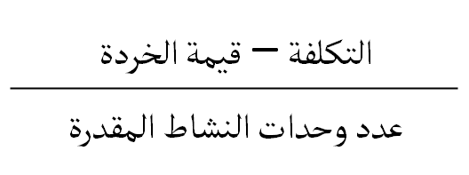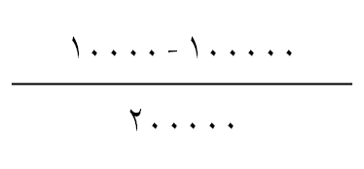
3- طريقة وحدات النشاط
معدل الاستهلاك للوحدة =
معدل الاستهلاك للكيلومتر=
= 0.45ريال للكيلومتر
استهلاك السنة الأولى = 30000 × 0.45 = 13500 ريال
استهلاك السنة الثانية =50000 × 0.45 = 22500 ريال
استهلاك السنة الثالثة =40000 × 0.45 = 18000 ريال
مجمع الاستهلاك في السنة الثالثة = 54000 ريال

ثانياً: حالة بيع السيارة
بافتراض استخدام طريقة القسط الثابت
مجمع الاستهلاك في نهاية السنة الثالثة = 54000 ريال
القيمة الدفترية في نهاية السنة الثالثة = 46000 ريال
خسارة بيع السيارة = 44000 – 46000 = (2000) ريال

قيد عملية البيع
من مذكورين
44000 حـ / النقدية
54000 حـ / مجمع استهلاك السيارة
2000 حـ / خسارة بيع السيارة
100000 الى حـ / السيارة

المحاضرة التاسعة
الأصول النقدية

الأصول النقدية
سميت الأصول النقدية بهذا الاسم إما لأنها تمثل نقدية في حد ذاتها كما هو الحال بالنسبة لرصيد المنشأة بالصندوق والبنك، أو لسهولة تحويلها إلى نقدية في فترة وجيزة مثل الاستثمارات المالية المقتناة بغرض الاتجار، وتتكون الأصول النقدية من:
- النقدية في الصندوق
- النقدية في البنك
- الاستثمارات المالية المقتناة بغرض الاتجار

أولاً: جرد حساب النقدية (الصندوق(
وهو عبارة عن النقدية الموجودة في خزينة المنشأة، وكأمر منطقي فأن رصيد حساب الصندوق الذي يظهر في قائمة المركز المالي (ضمن الأصول المتداولة) يكون مساوياً لما هو موجود فعلا في خزينة المنشأة. ولذلك يقوم المحاسبون في نهاية الفترة المحاسبية بعمل جرد فعلي للنقدية الموجودة في الخزينة ومقارنة نتيجة الجرد (الرصيد الفعلي) برصيد الصندوق الظاهر في ميزان المراجعة قبل التسويات (الرصيد الدفتري).
وينتج عن المقارنة إحدى الحالات التالية:
الرصيد الدفترى = الرصيد الفعلى لا يوجد عجز أو زيادة ( لا تحتاج تسوية)
الرصيد الدفترى > الرصيد الفعلى يوجد عجز في الصندوق (يحتاج تسوية)
الرصيد الدفترى < الرصيد الفعلى يوجد زيادة في الصندوق (تحتاج تسوية)
وهنا نجد أن في الحالة الأولى لا يقوم المحاسبون بعمل تسوية على حساب الصندوق بينما في الحالتين الثانية والثالثة فأنهم يقومون بعمل تسوية.
ثانياً: جرد البنك
هو عبارة عن المبالغ المودعة في الحسابات الجارية المملوكة للمنشأة في البنوك.
وللتأكد من أن رصيد حساب البنك الموجود في الدفاتر في ميزان المراجعة قبل التسويات يمثل الرصيد الصحيح فأنه يتم مطابقته مع الرصيد الوارد في كشف البنك، وبما أن البنك يقوم بإرسال الكشف بصورة شهرية فأن المحاسبون يقومون بعملية المطابقة في نهاية كل شهر.
والمشكلة التي عادة ما يواجهها المحاسبون في عملية المطابقة تتمثل في أن كلا من الرصيد المستخرج من واقع الدفاتر والرصيد الوارد في كشف البنك لا يعكسان الرصيد الصحيح لحساب البنك، وبالتالي فعلى المحاسبين القيام بعمل تعديلات على الرصيدين للوصول إلى الرصيد المعدل (الصحيح) الممثل لحساب البنك بالدفاتر.

اسباب عدم تطابق رصيد البنك بالدفاتر مع رصيد البنك الوارد بكشف الحساب
1- وجود عمليات مثبتة في دفاتر المنشأة ولم يتم إثباتها في دفاتر البنك
مثال: تحرير المنشأة لشيكات للموردين سدادا للمبالغ المستحقة لهم ولم يتقدموا للبنك لصرفها حتى تاريخ إعداد كشف البنك (شيكات محررة ولم تصرف بعد)، قيام المنشأة بإيداع مبلغ نقدي في آخر يوم من الشهر ولم تظهر هذه العملية في كشف البنك أي أنها لم تثبت في دفاتره (إيداعات بالطريق لم تظهر في الكشف).
2- وجود عمليات مثبتة في دفاتر البنك ولم يتم إثباتها في دفاتر المنشأة.
مثال: تحصيل قيمة ورقة قبض تم إرسالها الى البنك للتحصيل وتم استلام إشعار إضافة المبلغ المستحق مع كشف الحساب (أي أن المنشأة لم تعلم بحدوث هذه العملية الا من خلال إشعار الإضافة وبالتالي لم تقم بتسجيل العملية في دفاترها بعد)، قيام البنك بخصم قيمة مصاريف بنكية لقاء خدمات قام بها للمنشأة وتم إرفاق إشعار خصم قيمة الخدمات البنكية من حساب المنشأة الجاري بالبنك مع كشف البنك (أي أن المنشأة لم تعلم بالعملية الا عند استلامها لإشعار الخصم وبالتالي لم تقم بتسجيلها في دفاترها).
3- وجود أخطاء في تسجيل العمليات في دفاتر البنك أو في دفاتر المنشأة, وهذه الأخطاء أما أن تكون إثبات عملية بقيمة خاطئة (مثل خطأ في تسجيل مبلغ الشيك في دفاتر المنشأة) أو إغفال إثبات العملية بالكامل (عدم قيام المحاسب بإثبات تحصيل المنشأة لمبلغ مستحق على أحد العملاء سدده بشيك) أو إثبات عملية بالخطأ (مثل قيام البنك بخصم عمولات بنكية لقاء خدمات قامت بها لطرف آخر غير المنشأة).
مذكرة تسوية البنك
هي مكونة من قسمين هما:
القسم الأول: متعلق بالتعديل على رصيد البنك من واقع كشف حساب البنك:
يتم في هذا القسم بيان أثر كل من:
- العمليات التي لم تثبت في دفاتر البنك (لم تظهر في كشف الحساب).
- تعديل الأخطاء الموجودة في دفاتر البنك على الرصيد الوارد في كشف البنك.

القسم الثاني: متعلق بالتعديل على رصيد البنك المستخرج من دفاتر المنشأة:
يتم في هذا القسم بيان أثر كل من:
- إثبات العمليات التي أجراها البنك ولم تثبت في دفاتر المنشأة.
- تعديل الأخطاء في دفاتر المنشأة على رصيد البنك في دفاتر المنشأة.

ومن المنطقي بعد أن يتم عمل التعديلات على كل من الرصيدين حتى يظهران متساويين ويعكسان الرصيد الصحيح لحساب البنك الذي يجب أن يظهر به في قائمة المركز المالى.

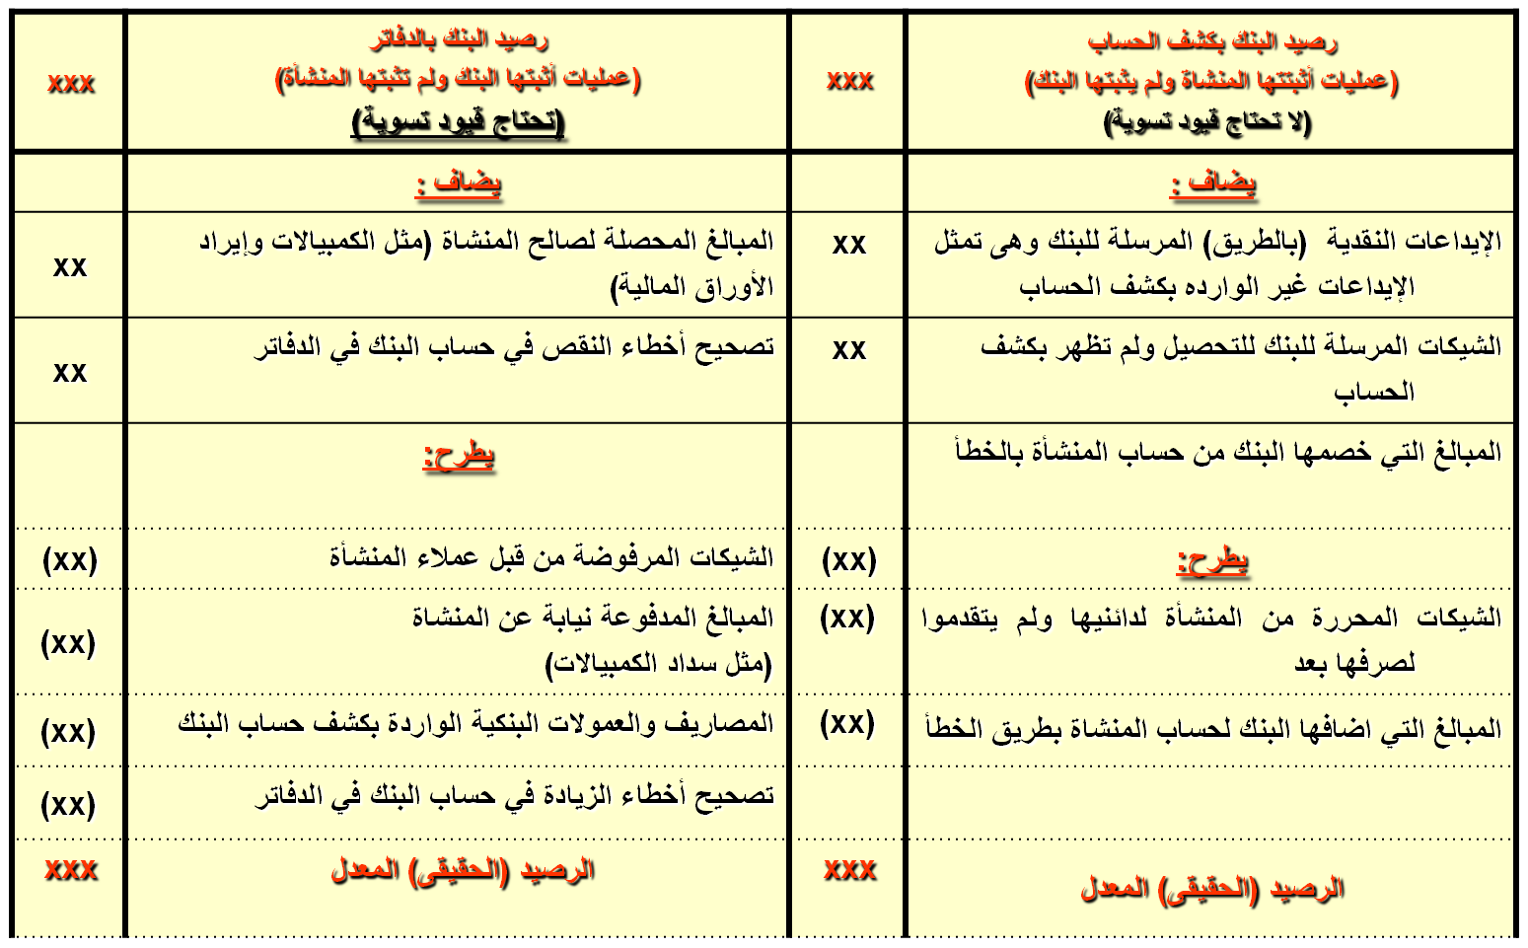
مذكرة تسوية حساب البنك
] [

حالة عملية على تسوية حساب البنك
بلغ رصيد حساب البنك المستخرج من دفتر الأستاذ في دفاتر منشأة الأفكار في 30-12- 1422هـ مبلغ 160,000 ريال، في حين بلغ رصيد حساب البنك الوارد بكشف البنك 200,000 ريال فإذا علمت أن أسباب الفروق بين الرصيدين كانت بسبب:
1- هناك شيكات إيداع أرسلت بالبريد إلى البنك يوم 30/12/1422هـ بمبلغ 40000 ريال ولم تظهر في كشف الحساب.
2- هناك شيك بمبلغ 20000 ريال حررته الشركة لأحد الدائنين ولم يتقدم لصرفه حتى نهاية العام.
3- هناك شيكات مسحوبة على بعض عملاء الشركة ردها البنك مع كشف الحساب بمبلغ 18700 لعدم كفاية الرصيد ولعدم تطابق التوقيعات.
4- مصاريف بنكية بمبلغ 400 ريال خصمها البنك من الرصيد
5-هناك أوراق قبض قام البنك بتحصيلها نيابة عن الشركة بمبلغ 80,000 ريال
6- هناك شيك بمبلغ 5400 ريال صرف لأحد الدائنين واثبت في الدفاتر بالخطأ بمبلغ 4500 ريال وورد الشيك مخصوماً في كشف الحساب بالقيمة الصحيحة.
المطلوب : اعداد مذكرة التسوية البنكية وقيود التسوية اللازمة
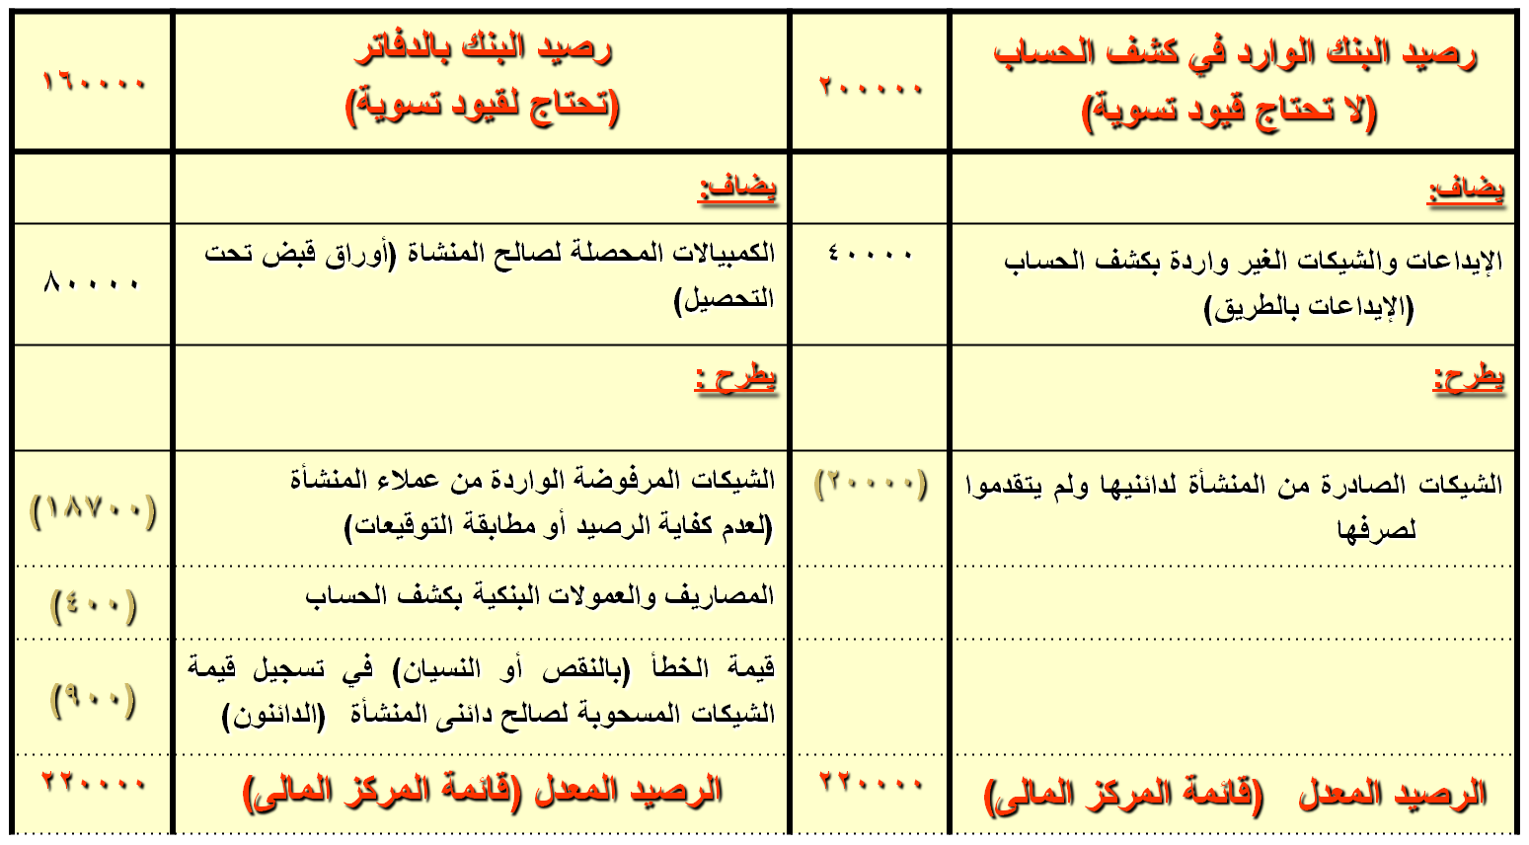
مذكرة تسوية حساب البنك
] [
1- إثبات العمليات التي تمثل اضافة على حساب البنك بالدفاتر
80000 من حـ/ البنك
80000 إلى حـ/ أوراق القبض تحت التحصيل (كمبيالة محصلة)
- إثبات العمليات التي تمثل خصم من حساب البنك بالدفاتر
18700 حـ/ العملاء (الشيكات المرفوضة)
18700إلى حـ/ البنك
400 حـ/ مصاريف وعمولات البنك
400إلى حـ/ البنك

900 حـ/ الدائنين (بالفرق أو بقيمة الخطأ بالنقص وهى تمثل سداد للدائنين) 900 إلى حـ/ البنك

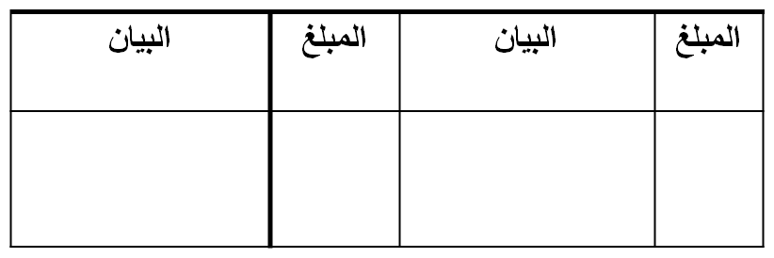أسئلة المراجعة
حـ/ ملخص الدخل عن
السنة المنتهية فى 30/ 12/ 1422
مدين دائن
قائمة المركز المالى
فى 30/ 12/ 1422
أصولخصوم
] [
1- يتم إجراء تسوية لحساب النقدية (الصندوق) عندما:
أ- يتساوى الرصيد الدفتري للصندوق مع الرصيد الفعلي له عند الجرد.
ب- يتساوى الرصيد الفعلي للصندوق مع الرصيد الدفتري له عند الجرد.
ج- يقل أو يزيد الرصيد الدفتري للصندوق عن الرصيد الفعلي له عند الجرد.
د- كل ما سبق غير صحيح

2- عادة لا يتطابق رصيد حساب البنك الوارد بكشف حساب البنك مع رصيد حساب البنك المستخرج من الدفاتر المحاسبية بسبب:
أ- وجود عمليات مثبته في الدفاتر ولم تثبت بكشف حساب البنك
ب- وجود عمليات مثبتة بكشف حساب البنك ولم تقيد بدفاتر المنشأة
ج- وجود أخطاء تسجيل مرتكبة في دفاتر المنشأة ودفاتر البنك.
د- كل ما سبق صحيح.

3- عند إعداد مذكرة تسوية البنك يتم إجراء قيود تسوية لتلك العمليات:
أ- التي سجلتها المنشأة في سجلاتها ولم يسجلها البنك.
ب- التي سجلها كل من البنك والمنشأة في سجلاتهما.
ج-التي ظهرت في كشف حساب البنك ولم تسجلها المنشأة.
د- التي لم تسجل في سجلات البنك أو المنشأة.

4- عند إعداد مذكرة تسوية البنك فإن الودائع بالطريق المرسلة للبنك
أ- تطرح من الرصيد الوارد بكشف حساب البنك
ب- تطرح من رصيد البنك المستخرج من دفاتر المنشأة
ج- تضاف إلى الرصيد الوارد بكشف حساب البنك
د- تضاف إلى رصيد البنك المستخرج من دفاتر المنشأة

5- عند إعداد مذكرة تسوية البنك فإن الشيكات المحررة للمستفيدين (للموردين أو الدائنيين) ولم يتقدموا بعد لصرفها:
أ- تطرح من الرصيد الوارد بكشف حساب البنك
ب- تطرح من رصيد البنك المستخرج من دفاتر المنشأة
ج- تضاف إلى الرصيد الوارد بكشف حساب البنك
د- تضاف إلى رصيد البنك المستخرج من دفاتر المنشأة

6- كان رصيد حساب البنك الوارد بكشف الحساب فى 30/12/1433هـ 15000 ريال، وبمراجعته اتضح أن هناك شيكات حررت لمستفيدين ولم تقدم للصرف قيمتها 3000 ريال لم تظهر بكشف الحساب، وأن هناك ودائع مرسلة للبنك لم تظهر بكشف حساب البنك قيمتها 2000 ريال، فبناء على المعلومات السابقه فإن رصيد البنك الوارد المعدل (الحقيقى) هو :
أ - 12000 ريال ويظهر ضمن الأصول المتداولة بقائمة المركز المالى.
ب - 13000 ويظهر ضمن الأصول المتداولة بقائمة المركز المالى.
ج – 14000 ويظهر ضمن الأصول المتداولة بقائمة المركز المالى.
د - 14000 ويظهر ضمن الخصوم المتداولة بقائمة المركز المالى.
رصيد البنك المعدل = 15000 + 2000- 3000 = 14000 ريال

7- كان رصيد حساب البنك فى دفاتر المنشأة فى 30/12/1433هـ 16000 ريال، وبمراجعته اتضح أن هناك ودائع مرسلة للبنك ولم تظهر بكشف حساب البنك قيمتها 2000 ريال، وأن هناك كمبيالة قام البنك بسدادها نيابة عن المنشأة قيمتها 1000 ريال، فبناء على المعلومات السابقه فإن رصيد البنك المستخرج من الدفاتر بعد التعديل هو :
أ - 13000 ريال ويظهر ضمن الأصول المتداولة بقائمة المركز المالى.
ب - 17000 ويظهر ضمن الأصول المتداولة بقائمة المركز المالى.
ج – 15000 ويظهر ضمن الأصول المتداولة بقائمة المركز المالى.
د - 14000 ويظهر ضمن الخصوم المتداولة بقائمة المركز المالى.
رصيد البنك المعدل = 16000 – 1000 = 15000 ريال

8- كان رصيد حساب البنك فى دفاتر المنشأة في 30/12/1433هـ هو 13000 ريال، وبعد ورود كشف حساب البنك اتضح أن هناك كمبيالة قام البنك بتحصيلها لصالح المنشأة ظهرت بكشف الحساب قيمتها 3000 ريال، وأن هناك كمبيالة أخرى قام البنك بسدادها نيابة عن المنشأة ظهرت بكشف الحساب قيمتها 4000 ريال، فإن رصيد البنك المستخرج من الدفاتر بعد التعديل هو :
أ - 12000 ريال ويظهر ضمن الأصول المتداولة بقائمة المركز المالى.
ب - 13000 ويظهر ضمن الأصول المتداولة بقائمة المركز المالى.
ج – 14000 ويظهر ضمن الأصول المتداولة بقائمة المركز المالى.
د - 14000 ويظهر ضمن الخصوم المتداولة بقائمة المركز المالى.
رصيد البنك المعدل = 13000 + 3000 -4000 = 12000 ريال

المحاضرة 11

تابع تسوية الأصول النقدية:
(الاستثمارات المالية المقتناة بغرض الاتجار)

الموضوعات الرئيسية
أولا: أنواع الأوراق المالية
ثانيا: تصنيف الاستثمارات المالية
ثالثاً: شراء الأوراق المالية بغرض الاتجار
رابعاً: بيع الأوراق المالية بغرض الاتجار
خامساً: تقييم الاستثمارات المالية بغرض الاتجار

أولا: أنواع الأوراق المالية
الأسهم: وهى صكوك متساوية القيمة، وهى تمثل حقوق المساهمين في الشركات التي أسهموا في رأس مالها.
السندات : وهى صكوك متساوية القيمة أيضاً، ولكنها صكوك تضمن حقوق المقرضين لدى الشركات التي قاموا بشراء سنداتها، مضافاً عليها نسبة من الفوائد المحددة مسبقاً من قبل تلك الشركات، وذلك عند حلول أجل استحقاق تلك الصكوك أو السندات.
أهم الفروق بين السهم والسند
- السهم يمثل جزءًا من رأس مال الشركة أما السند فيمثل جزءًا من قرض على الشركة.
- حامل السند يعتبر مقرضاً أما حامل السهم فيعتبر مالكاً لجزء من الشركة.
- السند له تاريخ استحقاق محدد أما السهم فلا يسدد إلاّ بعد تصفية الشركة .
- حامل السند له الأولوية في الحصول على مستحقاته عند الإفلاس عن حاملى الأسهم.

ثانياً: تصنيف الاستثمار في الأوراق المالية

المجموعة الأولى: الأوراق المالية المقتناة لغرض الاتجار (استثمارات قصيرة الأجل)
وهى تظهر ضمن الأصول المتداولة, وتأتي في المركز المالي بعد النقدية مباشرة لأن امكانية بيعها في أي وقت، مما يجعلها تتمتع بدرجة عالية من السيولة، بما يجعلها تعادل النقدية تقريباً.
المجموعة الثانية: الأوراق المالية المقتناة حتى تاريخ الاستحقاق
المجموعة الثالثة: الأوراق المالية المتاحة للبيع

ثانياً: شراء الأوراق المالية بغرض الاتجار

عندما تشتري المنشأة أوراق مالية بغرض الاتجار فإنها تسجل بمجمل التكاليف وقت الشراء:
= سعر الشراء + العمولة + أية مصروفات أخرى متعلقة بعملية الشراء (إن وجدت)
حالة عملية (1): قامت شركة الهدى بشراء 2000 سهم من اسهم سابك بواقع 200 ريال للسهم بالإضافة الى مصاريف عمولة تعادل 1 ريال دفعت عن كل سهم، فما هو القيد المحاسبى لعملية الشراء.
ثمن الشراء 2000 X 200 = 400000 ريال
يضاف مصاريف العمولة = 2000 ريال
اجمالى تكلفة الشراء = 402000 ريال

القيد المحاسبى للشراء : 402000 من حـ/ الاستثمارات قصيرة الاجل
402000 الى حـ/ النقدية

ثالثاً: بيع الأوراق المالية بغرض الاتجار
تحسب مكاسب وخسائر بيع الأوراق المالية على النحو التالي:
مكاسب أو خسائر بيع الأوراق المالية = صافي سعر البيع – التكلفة الأصلية (إجمالى تكلفة الشراء)
صافي سعر البيع = إجمالي سعر البيع - العمولة
حالة عملية (2): قامت شركة الهدى ببيع 1000 سهم نقداً من اسهم شركة سابك المشتراه في الحالة السابقة بواقع 205ريال، ودفعت مصاريف عمولة بيع مقدارها 1 ريال عن كل سهم فما هو القيد المحاسبى لعملية البيع؟
صافى سعر البيع = (1000 X 205) – 1000 = 204000 ريال
التكلفة الأصلية (تكلفة الشراء) = 1000X 201 = 201000 ريال
المكسب أو الخسارة = + 3000 (مكسب/إيراد)- يكون دائن
القيد المحاسبى للبيع هو: 204000 من حـ/ النقدية
إلى مذكورين
201000 حـ/ الاستثمارات قصيرة الأجل
3000 حـ/ مكاسب محققة من بيع الاستثمارات قصيرة الأجل

رابعاً: تقييم الاستثمارات المالية المقتناة بغرض الاتجار
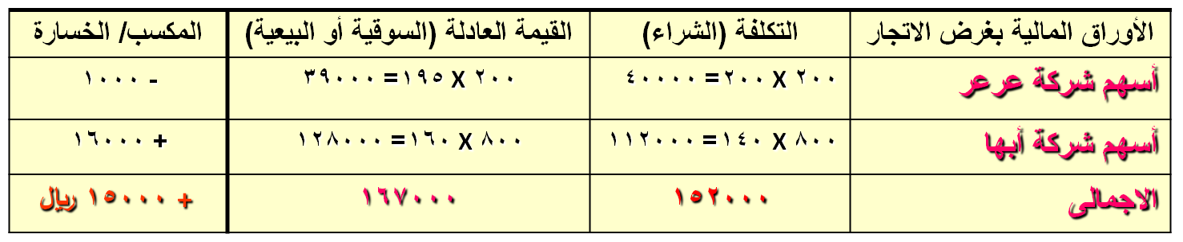
رابعاً: تقييم الاستثمارات المالية المقتناة بغرض الاتجار
يتم تقييم الاستثمارات المالية المقتناة بغرض الاتجار على اساس القيمة العادلة ( القيمة السوقية)
حالة عملية: بفرض ان تكلفة محفظة الاوراق المالية المقتناة لغرض الاتجار لمنشاة عسير في 30-12- 1425هـ كانت:
شركة عرعر 200 سهم- سعر شراء السهم 200 ريال
شركة ابها 800 سهم- سعر شراء السهم 140 ريال
وفى 30-12 تبين بأن القيمة السوقية (العادلة) للأسهم كانت 195 و 160 ريال على الترتيب
المطلوب: قيود التسوية اللازمة وبيان الأثر على الحسابات الختامية وقائمة المركز المالى
] [
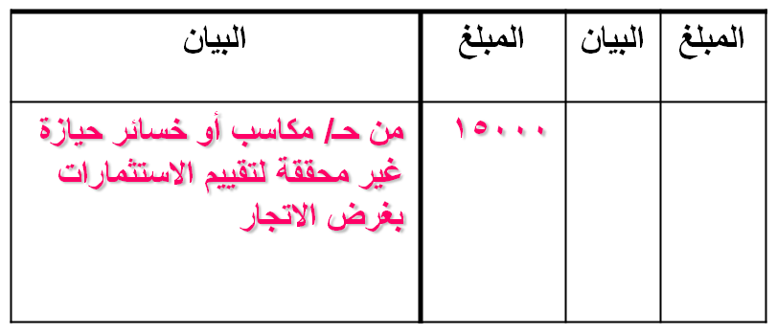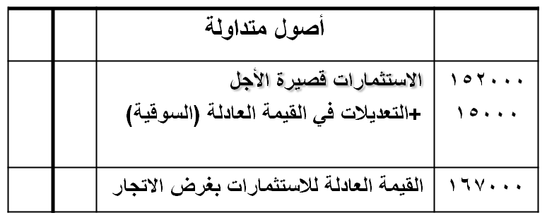
قيد التسوية

15000 من حـ/ التعديلات في القيمة السوقية

15000 إلى حـ/ مكاسب أو خسائر حيازة غير محققة
حـ/ ملخص الدخل عن
السنة المنتهية فى 30/ 12/ 1425
مدين دائن
قائمة المركز المالى
فى 30/ 12/ 1425
أصولخصوم
قيد الإقفال

15000 من حـ/ مكاسب أو خسائر حيازة غير محققة

15000 إلى حـ/ ملخص الدخل
] [
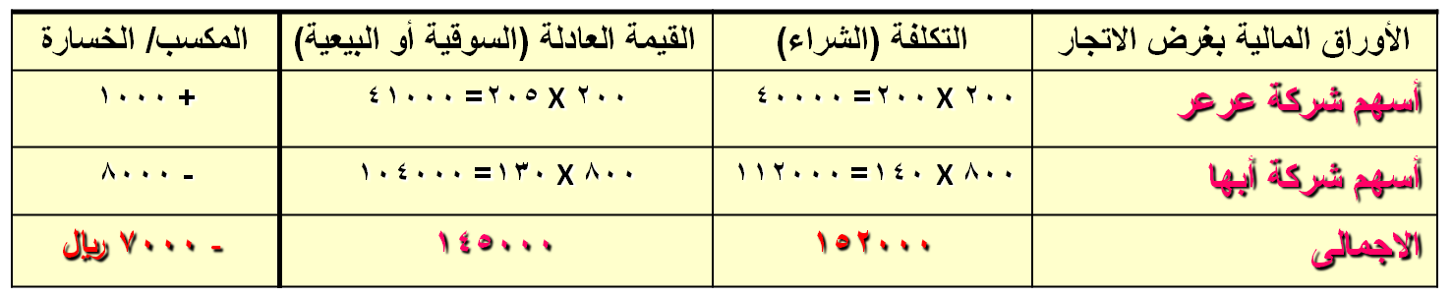
تابع: تقييم الاستثمارات المالية بغرض الاتجار
بفرض ان تكلفة محفظة الاوراق المالية المقتناة لغرض الاتجار لمنشاة عسير في 30/12/1425هـ كانت:
شركة عرعر -200 سهم سعر شراء السهم 200 ريال
شركة ابها- 800 سهم سعر شراء السهم 140 ريال
وفى 30-12 تبين بأن القيمة السوقية (العادلة) هى 205 و 130 على الترتيب
المطلوب: قيود التسوية اللازمة وبيان الأثر على الحسابات الختامية وقائمة المركز المالى
] [
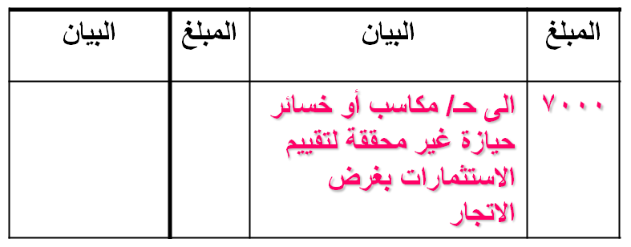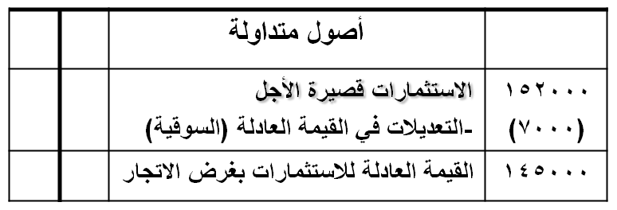
حـ/ ملخص الدخل عن
السنة المنتهية فى 30/ 12/ 1425
مدين دائن
قائمة المركز المالى
فى 30/ 12/ 1425
أصولخصوم
قيد التسوية

7000 من حـ/ مكاسب أو خسائر حيازة غير محققة

7000 إلى حـ/التعديلات في القيمة السوقية

قيد الإقفال

7000 من حـ/ ملخص الدخل

7000 إلى حـ/ مكاسب أو خسائر حيازة غير محققة
] [

اختبر نفسك
] [

1- تظهر الاستثمارات المالية قصيرة الأجل في قائمة المركز المالى ضمن مجموعة:
أ- الأصول الثابتة
ب- الأصول المتداولة
ج- الخصوم المتداولة
د- حقوق الملكية

2- فى 30- 12كانت قيمة محفظة الأوراق المالية بغرض الاتجار بالتكلفة بمبلغ 152000 ريال، وفى نفس التاريخ قدرت قيمتها بسعر السوق بمبلغ 165000 ريال فإن قيد التسوية الواجب اجراؤه هو:
أ - 13000 من حـ/ مكاسب أو خسائر حيازة غير محققة- 13000 الى حـ/ ملخص الدخل
ب - 13000 من حـ/ ملخص الدخل- 13000 الى حـ/ مكاسب أو خسائر حيازة غير محققة
ج - 13000 من حـ/ مكاسب أو خسائر حيازة غير محققة- 13000 الى حـ/ التعديلات في القيمة السوقية
د - 13000من حـ/ التعديلات في القيمة السوقية- 13000 الى حـ/ مكاسب أو خسائر حيازة غير محققة
المكسب/ الخسارة = 165000- 152000= 13000 (مكسب/ايراد)

3- فى 30- 12قدرت قيمة محفظة الأوراق المالية بغرض الاتجار بالتكلفة بمبلغ 152000 ريال، وفى نفس التاريخ قدرت قيمتها بسعر السوق بمبلغ 165000 ريال فإن قيد الإقفال الواجب اجراؤه هو:
أ - 13000 من حـ/ مكاسب أو خسائر حيازة غير محققة- 13000 الى حـ/ ملخص الدخل
ب - 13000 من حـ/ ملخص الدخل- 13000 الى حـ/ مكاسب أو خسائر حيازة غير محققة
ج - 13000 من حـ/ مكاسب أو خسائر حيازة غير محققة- 13000 الى حـ/ التعديلات في القيمة السوقية
د - 13000من حـ/ التعديلات في القيمة السوقية- 13000 الى حـ/ مكاسب أو خسائر حيازة غير محققة
المكسب/ الخسارة = 165000- 152000= 13000 (مكسب/ايراد)- يقفل في حساب ملخص الدخل الجانب الدائن

4- فى 30- 12 قدرت قيمة محفظة الأوراق المالية بغرض الاتجار بالتكلفة بمبلغ 152000 ريال، وفى نفس التاريخ قدرت قيمتها بسعر السوق بمبلغ 142000 ريال فإن قيد التسوية الواجب اجراؤه في 30-12 هو:
أ - 10000 من حـ/ التعديلات في القيمة السوقية- 10000 الى حـ/ ملخص الدخل
ب - 10000 من حـ/ ملخص الدخل- 10000 الى حـ/ التعديلات في القيمة السوقية
ج - 10000 من حـ/ مكاسب أو خسائر حيازة غير محققة- 10000 الى حـ/ التعديلات في القيمة السوقية
د - 10000من حـ/ ملخص الدخل- 10000 الى حـ/ مكاسب أو خسائر حيازة غير محققة
المكسب/ الخسارة = 142000- 152000= - 10000 (خسارة)

5- فى 30- 12- 1429 قيمة محفظة الأوراق المالية بغرض الاتجار بالتكلفة بمبلغ 152000 ريال، وفى نفس التاريخ قدرت قيمتها بسعر السوق بمبلغ 142000 ريال فإن قيد الإقفال الواجب اجراؤه في 30-12 هو:
أ - 10000 من حـ/ التعديلات في القيمة السوقية- 10000 الى حـ/ ملخص الدخل
ب - 10000 من حـ/ ملخص الدخل- 10000 الى حـ/ التعديلات في القيمة السوقية
ج - 10000 من حـ/ مكاسب أو خسائر حيازة غير محققة- 10000 الى حـ/ التعديلات في القيمة السوقية
د - 10000من حـ/ ملخص الدخل- 10000 الى حـ/ مكاسب أو خسائر حيازة غير محققة
المكسب/ الخسارة = 142000- 152000= - 10000 (خسارة)
تقفل في حساب ملخص الدخل الجانب المدين

